國立中央大學

會 計 研 究 所

碩 士 論 文

管理階層職位專業度與裁罰案件之

關聯性—以金融業為例

The Association between Position Profession of Management and Administrative Sanction - Evidence from the Financial Industry

研究生：陳奕宗

指導教授：盧佳琪 博士、蔡芸琤 博士

中 華 民 國 一 ○ 八 年 六 月

中文摘要

近年來台灣金融業弊案層出不窮，尤其2016年兆豐金因為法令遵循問題被裁罰57億新台幣，一銀ATM遭駭客盜領八千多萬新台幣，顯示金融業的資安問題日漸嚴重，但是這些隱藏的公司風險都是無法從財務報表上面的數字看出端倪，因此本文想利用年報揭露的文字來預測公司的風險，透過年報揭露的學歷，建立不同職位的管理階層之管理專業度、法律專業度、資訊專業度，再利用金管會裁罰案件衡量公司風險，最後將專業度與裁罰案件作連結。本文研究2015年至2017年80間金融業公司的管理階層專業度與公司被裁罰的關係，研究結果發現不區分職位的情況下，管理階層的管理專業度無法降低公司之裁罰案件；區分職位的情況下，總經理的管理專業度無法降低公司之裁罰案件，法遵長的法律專業度可以降低公司之裁罰案件，資訊長的資訊專業度可以降低公司之裁罰案件。本文最大的貢獻為所建立的學歷專業度資料庫以及建立的流程，過去對於學歷的研究並沒有針對學院科系深入探討，然而本文透過文字探勘技術建立學歷專業度的資料庫，目前雖然只針對金融業探討，將來可以應用在不同產業，研究各產業特有的學歷專業度與公司風險的關聯性。

關鍵詞：管理階層、公司治理、職位專業度、裁罰案件、文字探勘

**Abstract**

The fraud of financial industry in Taiwan has emerged in endlessly. For example, Mega Holdings was fined $5.7 billion dollars by NYDFS because of legal compliance in 2016. Besides, Hackers stole more than $80 million dollars from an ATM network of First Financial Bank without using a bank machine card in 2016. This burglary indicate the information security issue of financial industry is more and more important. These hidden risks of the company cannot be discovered from the figures above the financial statements. This study would like to use the text disclosed in the annual report to predict the risk of the company. Through the academic records disclosed in the annual report, we establish the management profession, legal profession and information profession of management in different positions. Also, we use the administrative sanction of Financial Supervisory Commission measure the risk of the company. Finally, we link the position profession and the administrative sanction.

The results are following below, in the situation of no distinction between positions, the management profession of management cannot reduce the administrative sanction. In the situation of distinction between positions, the management profession of CEOs cannot reduce the administrative sanction. The legal profession of regulator compliance and the information profession of [Chief Information Officer can reduce the administrative sanction. The contribution of this study is establish the database of educational profession and the process of establishing. In the future, this database can be applied in different industry.](http://terms.naer.edu.tw/detail/2416130/)

Key words：Management, Corporate governance, Position profession, Administrative sanction, Text mining

致謝詞

論文得以完成，必須感謝很多人的幫助，首先最感謝的是我的指導老師盧佳琪博士不辭辛勞的指導，在撰寫論文的過程中花費了無數的時間幫助我們，不論是在遇到困難進度停滯不前的時候給予我們研究的方向，或者是在每次有新的結論的時候提供不同面向的思考模式，佳琪老師讓我在撰寫論文的時候受益匪淺，跟老師在討論論文的時間跟自己思考撰寫論文的時間的差距絕對不大，非常感謝老師為我付出了大量的時間讓我得以寫出此篇論文。接著還要感謝共同指導的蔡芸琤老師，論文中技術方面的處理極大部分都仰賴芸琤老師的知識，芸琤老師也教導我們很多文字探勘的方法、工具、觀念等等，非常感謝老師付出時間幫助我們完成論文。此外，也非常感謝口試委員石百達老師跟宋浩總經理的幫助，在口試時候提出的建議是我沒有注意到，有了口委的建議讓我的論文更加完善。

接著要感謝的是我的論文研究同伴徐芷萱、梁珮如、林雅涵同學，在論文研究的過程中有了他們的幫助，我可以在無法立即跟老師討論的情況下與他們討論，大家也都會提出不同的看法讓論文有了更完善的考慮，結果呈現、論文敘述方面有了他們的幫助，讓我可以順利的完成論文。最後還要感謝國立台灣大學語文研究中心的各位同學，特別是[黃禹翔](https://www.facebook.com/profile.php?id=100003140537837&ref=br_rs)同學，因為有他們的幫助，文字探勘中的資料處理變得更加有效率，一次又一次的溝通讓我們可以更加地了解文字探勘技術中程式碼的意義，讓我們這些原本對程式一竅不通的人可以運用程式做資料的處理，論文得以完成他們的幫助絕對是不可或缺的。由衷感謝大家的幫助。

目錄

中文摘要 i

Abstract ii

致謝詞 iii

表目錄 vi

圖目錄 viii

一、 緒論 1

1-1 研究背景與動機 1

1-2 研究目的與貢獻 2

1-3 研究架構 2

二、 文獻探討與假說發展 4

2-1 公司治理 4

2-2 管理階層專業度 5

2-3 文字探勘 7

2-4 公司風險之衡量 8

三、 研究設計 11

3-1 研究設計 11

3-1-1 學院科系資料庫 11

3-1-2 董監經理人學經歷資料庫 19

3-1-3 學院科系與董監經理人學歷之連結 23

3-1-4 產業專業度 25

3-1-5 專業度之連結 26

3-2 樣本選取與資料來源 28

3-3 變數之定義與衡量 30

3-3-1 管理專業度比例 30

3-3-2 總經理 34

3-3-3 法遵長、資訊長 35

3-3-4 裁罰案件 36

四、 研究結果 39

4-1 有、無裁罰差異 39

4-2 管理學院專業度比例高、低差異 41

4-3 區分職位：總經理、法遵長、資訊長 43

五、 結論與建議 48

參考文獻 50

附錄一 52

附錄二 63

表目錄

表2 - 1：金融業風險 9

表3 - 1：9間學校及其科系數量總計 12

表3 - 2：學院科系整理結果（部分） 15

表3 - 3：人工調整名稱的科系 15

表3 - 4：無法歸類之科系 15

表3 - 5：教育學院及其科系 16

表3 - 6：公共衛生學院及其科系 16

表3 - 7：人工檢查調整之學院 16

表3 - 8：學院科系彙整 17

表3 - 9：各學院新增科系 18

表3 - 10：經理人學經歷資料庫（部分）：以A銀行經理人為例 21

表3 - 11：建立關鍵字篩選出學歷 22

表3 - 12：找出學歷所建立之關鍵字 22

表3 - 13：填入學歷，建立學歷專業度欄位 23

表3 - 14：TSE產業別 25

表3 - 15：產業專業度資料庫（部分） 25

表3 - 16：TEJ八十間金融業與次產業分類 28

表3 - 17：個次產業無法辨別比例 31

表3 - 18：八間無法辨別比例過高的公司 32

表3 - 19：有、無總經理及是否有管理專業家數 35

表3 - 20：有、無法遵長及法遵長有無法律專業家數 35

表3 - 21：有、無資訊長及資訊長有無資訊專業家數 36

表3 - 22；各次產業裁罰次數 38

表4 - 1：管理學院專業度比例與平均裁罰次數關係（區分次產業） 41

表4 - 2：管理學院專業度比例與平均裁罰次數關係（剔除裁罰金額小於200萬之裁罰） 42

表4 - 3：管理學院專業度比例與平均裁罰次數關係（區分銀行類型） 42

表4 - 4：總經理與平均裁罰次數之關係 43

表4 - 5：總經理與平均裁罰次數之關係（剔除無金額之裁罰） 43

表4 - 6：總經理與平均裁罰次數之關係（剔除裁罰金額小於200萬之裁罰） 43

表4 - 7：總經理與平均裁罰次數之關係-產險業 44

表4 - 8：總經理與平均裁罰次數之關係-壽險業 44

表4 - 9：總經理與平均裁罰次數之關係-銀行業 44

表4 - 10：法遵長與平均裁罰次數之關係 45

表4 - 11：法遵長與平均裁罰次數之關係 45

表4 - 12：法遵長與平均裁罰次數之關係（剔除金額小於200萬之裁罰） 45

表4 - 13：法遵長與平均裁罰次數之關係-金控業 45

表4 - 14：法遵長與平均裁罰次數之關係-產險業 45

表4 - 15：法遵長與平均裁罰次數之關係-壽險業 46

表4 - 16：法遵長與平均裁罰次數之關係-銀行業 46

表4 - 17：資訊長與平均裁罰次數之關係 46

表4 - 18：資訊長與平均裁罰次數之關係（剔除無金額之裁罰） 46

表4 - 19：資訊長與平均裁罰次數之關係（剔除金額小於200萬之裁罰） 47

表4 - 20：資訊長與平均裁罰次數之關係-產險業 47

表4 - 21：資訊長與平均裁罰次數之關係-壽險業 47

表4 - 22：資訊長與平均裁罰次數之關係-銀行業 47

圖目錄

圖3 - 1：學歷專業度產生流程 11

圖3 - 2：學院名稱統一示意圖 13

圖3 - 3：科系對應學院示意圖（例一） 14

圖3 - 4：科系對應學院示意圖（例二） 14

圖3 - 5：學院專業度錯誤情況 19

圖3 - 6：董監經理人學經歷原始表格 20

圖3 - 7：連結流程 23

圖3 - 8：無法辨別情況 24

圖3 - 9：專業度連結之關係圖 26

圖3 - 10：以銀行業之經理人為例，匹配情況不一致 27

圖3 - 11：以金控業之經理人為例，匹配情況不一致 27

圖3 - 12：華南金控高階經理人學歷資料 30

圖3 - 13：五種次產業管理學院專業的比例 33

圖3 - 14：四種類銀行管理學院專業的比例 34

圖3 - 15：金融監督管理委員會全球資訊網公告 37

圖3 - 16：透過python爬蟲的文件 37

圖3 - 17：各次產業裁罰金額的樣本分布 38

圖4 - 1：有、無裁罰公司管理學院專業度比例樣本盒鬚圖 39

圖4 - 2：區分次產業，有、無裁罰公司平均管理學院專業度比例 40

圖4 - 3：區分銀行類型，有、無裁罰公司平均管理學院專業度比例 40

# 緒論

## **研究背景與動機**

金融業存在的目的除了獲利之外，更主要的是服務社會大眾，調整整個社會的資金，從2006年度諾貝爾和平獎得主孟加拉經濟學者穆罕默德．尤努斯和他創辦的「鄉村銀行」可以得知，金融業是可以創造幸福、實現理想，是為那些有能力經營事業而沒有資金使其運作的人得以發展事業。

近10年來台灣金融業弊案層出不窮，其手法是背信、掏空、內線交易、圖利等等…，金融監督管理委員會2018年3月公布本國銀行資產報酬率 (ROA)、淨值報酬率 (ROE)，分別下降 0.01 及 0.26個百分點，不但已連續三年雙雙下降，更創下近 8 年新低。對此銀行局副局長表示資產及淨值規模增加幅度大於稅前盈餘增加幅度，加上近 3年都有大型金融弊案，包括2016年第一銀行自動提款機被國際駭客盜領逾8千萬元，這是台灣金融史上首件有計畫性的ATM犯罪事件，警方雖然很快就破案，並追回大部分金額，但這顯示國銀的資訊安全疑慮己浮上檯面。緊接著是鼎興詐貸案，該企業負責人何英宗以假造的營業文件，向13家銀行及6家民間融資公司，詐貸約37億元。2016年8月兆豐洗錢案震驚全台，兆豐金旗下兆豐銀行紐約分行因涉嫌洗錢，遭美國紐約州金融廳（NYDFS）開罰約57億元台幣，檢調與金管會介入調查，未查獲洗錢犯行，卻意外查獲兆豐金董事長蔡友才涉嫌內線交易、利用不當授信收取2億多元「佣金」。8月底，樂陞案東窗事發，樂陞董事長許金龍以發公司債、以及自導自演「公開收購」騙局等方式炒股套利，估計不法所得達40億元，受害者超過２萬人，樂陞案揭開了「公開收購」制度漏洞百出。10月，中信掏空案偵查終結，檢方以「證交法」與「銀行法」的特別背信罪起訴辜仲諒，起訴書指出，已故的中信金董事長辜濂松與辜仲諒父子利用境外公司侵占中信金資產並且違反利關人規定，貸款給自己的公司，合計辜氏父子掏中信約3億美元、近百億台幣。2017年12月中旬三寶超貸案件，永豐金從此進入「弊案連環爆」的惡性循環，檢調發動大規模搜索行動，約談了包括何壽川在內的20多名永豐集團經理人，何壽川最終遭到收押款禁見，成為金融史上第一位任內被收押金控負責人。

綜上所述，我們可以發現金融業弊案連連，其中兆豐金一案涉及法令遵循方面的問題；一銀的ATM盜領事件更涉及的資訊安全層面的問題，投資人在這樣的投資環境如何能夠安心，以往對一家公司的分析常常僅透過數字來告訴投資人這家公司的好壞，然而一間公司承辦業務時是否符合法令，公司的資訊安全有無遺漏，這些問題無法從財務報表的數字輕易發現，因此，本文想透過研究公司的文字揭露，利用這些非結構性的資訊來預測公司的風險。

## **研究目的與貢獻**

基於弊案之成因及防範未然，本文希望可以透過整理金融業經理人資訊包括就讀科系是否符合金融業所需之專業、職位別以及是否具有專業經驗等等特性，歸納出經理人的專業度，透過經理人專業度進一步預估金融業公司未來發生裁罰案件的可能性，幫助投資人改進企業風險的評估或設計投資策略的策略，保障人民的財產，防止弊案發生，並維護社會正義，商業存在的真正價值是創造幸福，不是財團或企業高層決策者牟利的工具。

本文中最大的貢獻為建立一個經理人學歷專業度的變數，用以預測公司的風險以改變投資人的投資決策，Nassirtoussi, Aghabozorgi, Wah, and Ngo（2014）利用機器學習文件分類的原理預測股價的漲跌，透過文字矩陣將文字非結構資料轉為電腦可分析計算的數值資料，使得大量的文字資訊可以被快速的分析，本文也是透過將非結構性的資料（年報學經歷揭露）轉為結構性的資訊（學院專業度），使未來若想要分析大量的公司人員學經歷揭露的資料，便可以透過本文建立的流程。

## **研究架構**

本論文共分為五章，彙述如下：

第一章：緒論。敘述本文研究背景與動機、研究目的及貢獻、研究流程。

第二章：文獻探討。包括影響公司治理好壞的因素、管理階層影響公司治理的特性、利用文字探勘萃取資料、公司風險的衡量。

第三章：研究方法。介紹建立學院專業度變數的流程、裁罰案件的流程，變數的定義與衡量。

第四章：研究結果。

第五章：結論與建議。包括結論、研究限制、未來研究方向。

# 文獻探討與假說發展

近年來我國金融業弊案不斷，2016年一整年金融機構弊案層出不窮，包括2016年發生兆豐銀行遭假美鈔集團臨櫃兌換走6,600萬元案；華南銀行遭犯罪集團超貸5.2億元；第一銀行更爆發ATM遭國際駭客盜領逾8千萬元；此外，兆豐銀紐約分行涉洗錢被罰1.8億美元（約新台幣57億元），以及樂陞案和永豐金弊案等，意味著國內金融業的監理與營運、公司治理發生問題，金融業的公司治理及健全的風險管理制度成為企業注重的課題。

## **公司治理**

以往對於探討公司治理議題的文獻很多，有公司治理與公司績效的關聯性，也有文獻是探討影響公司治理好壞的因素，能夠對公司管理機制造成影響可分成兩種人，一種是公司監理的最高層：董事會；另一種就是公司營運的最高層：執行長、財務長、會計長等高階管理階層。

本文針對經營層面作探討，故此處不討論董事會對公司治理的關係，而是著重在高階管理階層對公司治理的影響，高階管理階層所揭露出來的資訊將會嚴重的影響到董事會、股東、投資大眾的判斷，所以資訊揭露程度的高低在公司治理方面極為重要，Adams and Ferreira（2007）提到執行長在對董事會揭露資訊的時候面臨著一種選擇，當他揭露所知道的資訊時，他可能會獲得更好的建議，進一步去改進公司狀況，但是這些獲得較多資訊的董事會也將會更嚴密的監管著執行長，Song and Thakor（2006）探討了在執行長有新的計畫時，需要董事會檢視並同意的情況下公司治理的效用，發現執行長會想要降低給予董事會的資訊；此外，在經濟好轉的情況下，執行長會希望面對一個較沒有能力的董事會，也就是說，在經濟好轉的情況下公司治理將會比較弱。所以高階管理階層會影響資訊揭露的品質，進而影響到公司治理的好壞。

而高階管理階層有甚麼特性將會影響公司治理呢？Goel and Thakor（2008）探討了執行長的特性，提到如果是一個風險趨避的執行長，他是過度自信的話，將會增加一個百分點的公司價值，另外也有提到過度自信的執行長會降低資訊的產生，也就是可能較不會透露太多資訊。Chen（2009）提到經理人特質對公司決策與績效的影響一直都是公司治理中，相當重要的議題，此研究探討執行長特質與公司經營績效之關係，結果發現執行長的年資、教育程度及持股率與公司經營績效呈顯著正相關；執行長的年齡及是否兼任董事長與公司經營績效呈顯著負相關；而執行長國際化經驗雖不顯著，但符合預期與公司經營績效呈正相關。

## **管理階層專業度**

過去文獻顯示，當一間公司要提升公司治理可能需要考量到的種種因素，可能是董事會的組成、執行長的持股率、個性等等，然而一間公司的監理與營運、公司治理等發生問題，也可能是管理階層缺乏管理特定產業之企業的能力，也就是專業的因素，因為不同的產業有不同的專業，專業的衡量很多，可能透過教育程度、經歷、年資等等，但是，更專業的高階管理階層對於公司會帶來好處或是壞處，學術界上也有不同的說法，Guthrie Datta（1997）提到，公司會因為考量到公司本身的規模、獲利能力而將任期，經歷背景納入選擇執行長的考量，也就是說公司認為執行長的經歷背景和任期跟公司的獲利能力是會帶來正面的影響的，所以他們才會列入考量。而在Elsaid and Davidson（2011）裡面發現，股票市場會對公司雇用擁有執行長經驗的人當執行長給予正向的反應，此外，在雇用擁有執行長經驗的人之前，公司的負債比率或是破產的機會都是比較高的，也就是說負債比率或破產機會較高的公司，比較傾向於雇用擁有執行長經驗的人當執行長，因為他們認為這些執行長會幫助他們改善公司績效，到目前為止都是符合（Guthrie Datta, 1997）的結果，但是Elsaid and Davidson（2011）的研究結果最後卻發現，即使股票市場或是公司對雇用擁有執行長經驗的人當執行長給予正向的反應，但是實際上在雇用擁有執行長經驗的人之後，這些公司的財務績效竟然更差，沒有執行長經驗的執行長反而會帶給公司較好的績效。在Hamori and Koyuncu（2015）也有發現，擁有執行長經驗的人直接接任下一間公司的執行長，接任後的績效是顯著的低於那些沒有執行長經驗的人，總結來說，經驗的專業度可能並不是一致的會帶給公司較好的影響。

而除了經歷的專業度以外，學歷專業度也是過去學術界上探討的一個議題，而且學歷的專業度更可以區分成單純學歷高低以及有無管理或是法律學位的專業度差別，以單純學歷高低來探討，Jalbert and Jalbert（2002）發現如果以ROA來當作指標，沒有學位的執行長優於有學位的執行長，在Mintzberg and Lampel（2001)也有發現，在企業失敗中，企業的執行長是擁有工商管理碩士學位的占了多數，但是在King and Williams（2016）以銀行業為例子的研究中提到，執行長的教育程度高低和品質，是會影響銀行業的績效的，也就是說學位越高，銀行的績效是越好的。而在探討有無管理學位或是其他學位的專業度的情況下，Slater and Dixon-Fowler（2010）發現執行長有工商管理碩士學位和公司的企業環境績效是呈現顯著的正相關；以及在King and Williams（2016）發現當銀行被擁有工商管理碩士學位的執行長管理的時候，績效是優於其他的，所以此研究認為有管理教育背景的執行長更可以為更大型更複雜的銀行帶來成功的績效，而在Bhagat and Subramanian（2010）發現雇用擁有工商管理碩士學位的執行長可以改善公司短期的營運績效，但是對於長期的營運績效卻沒有顯著的相關；Gottesman and Morey（2006）研究結果發現擁有工商管理碩士學位或是法律學位的執行長的執行績效並沒有優於其他沒有學位的執行長，另外在有限制的證據中顯示，沒有工商管理碩士學位或是法律學位的執行長管理的公司，他們的調整後風險後的市場績效是略優於有工商管理碩士學位或是法律學位的執行長的。

過去的文獻探討學歷專業度對於公司的好壞影響並沒有統一的說法，雖然有對工商管理碩士學位或是法律學位的專業作探討，但是並沒有區分不同產業是否適用工商管理碩士學位或是法律學位，沒有專門將學歷專業以及產業專業的符合程度作探討，假設在僅討論學歷帶來的專業度的情況下，畢業於土木系的人不一定懂金融業的治理，而畢業於金融系的人可能不懂營建公司如何運作，所以本文想要進一步探討各個科系所對應到的學院，依照不同學院產生的學歷專業度對應到產業應該需要的專業，以衡量高階管理階層的專業度，然而創建一個管理階層學歷專業度資料庫為浩大的工程，若仰賴人工處理將會曠日廢時，因此本文透過文字探勘的技術大幅提升資料處理的效率並建立了研究所需的學歷專業度資料庫。

## **文字探勘**

文字探勘的應用非常的多，依據Feldman and Sanger（2007），文字探勘最主要的目的是快速的分析大量的文字資料，從這些文字資料中篩選出有用的資訊。在過去沒有文字探勘技術的情況下，只能利用人工的方式，但是有些資料的篩選是有著一定的步驟的，把這些步驟流程自動化，給電腦篩選資料的判斷依據就可以自動的得到所需的資訊，大幅降低人力，提高文字資料的處理效率，而其中文字資料屬於非結構化或是半結構化的眾多，他們大多不具結構性，無法直接進行分析，必須先對資料作前處理，例如本文想要得到的資訊為管理階層學歷專業度，資料來源為公司的年報上揭露的管理階層學（經）歷，因為公開發行公司年報應行記載事項準則裡面有提到，公司必須揭露經理人之主要學（經）歷，因此這些非結構化的資料都在公司年報上，第一個步驟TEJ已經利用爬蟲的技術將管理階層的學經歷抓取下來，但是學經歷的表格不符合我們使用的格式，本文只著重在學歷專業度的研究，故須將學歷從學經歷的欄位中抓取出來，文字探勘整合了傳統資訊檢索技術，包含了關鍵字萃取、全文檢索、文件自動分類、自動摘要等等，本文最主要運用的是關鍵字萃取的技術，主要的目的就是讓我們可以去除無異議的雜訊文字然後有效的分類資訊，Jieba中文斷詞套件就是建立了很多的關鍵字，讓程式可以將文章中有意義的詞分離出來，去除雜訊文字，然而本文的研究並不能使用Jieba中文斷詞套件，因為此套件為普遍文章使用的版本，然而我們需要的是一個特殊的辭典，這個辭典是針對學（經）歷資料去設計的，裡面包含可以篩選出學歷的關鍵字、將學歷對應到學院的關鍵字，由於過去並沒有分析學歷相關的文字探勘研究，所以如何建立出篩選出學歷以及將學歷對應到學院的關鍵字為本文的重點，當這些關鍵字建立完成後，我們就可以將非結構化資料（管理階層學經歷）轉化為結構化資訊（管理階層的學歷專業度以及產業專業度的符合程度），最後去觀察學歷專業度的不符合是否可能會導致企業面臨各種失敗的風險，不同於前面探討的文獻只在探討專業度對公司績效的影響，而是著重在對公司風險的影響。

## **公司風險之衡量**

風險是不好實體化的東西，最簡單衡量的方法就是用數字去計算，也就是公司的財務風險，也就是透過財務報表分析去看去評估，分析公司的應收帳款週轉率、存貨週轉率，如果帳款無法收回或是存貨滯銷，公司可能面臨倒閉的風險；亦可分析現金流量的變化，如果公司營收很大，但實際上現金流很少，那這間公司極有可能破產倒閉，Dambolena and Khoury（1980）研究穩定的財務比率跟公司失敗的關係，發現不穩定的財務比率隨著時間增加了公司失敗的可能性；Charitou, Neophytou and Charalambous（2004）預測公司發生失敗的風險，利用公司營運現金流量、獲利性以及財務槓桿來預測公司失敗的風險，除了數字可以代表公司風險以外，更有其他學者研究某些特定事件是否跟公司的失敗有關聯，Parker, Peters and Turetsky（2002）探討公司治理特性與公司發生失敗的關係，研究發現當公司以外來的執行長取代原本的執行長，這些公司發生破產的可能性是其他公司的兩倍，有可能是因為公司狀況不佳，才會找外部的專業執行長來處理，但是已經無法挽救，所以把這樣的公司治理特性當作公司面臨風險的一種特性。

過去文獻用了不同事件衡量風險，綜觀金融業的大事件，事後一定會被金融監督管理委員會裁罰，也因為他們是受到高度監管的產業，所以裁罰也會比較嚴苛，根據金管會2019年的最新統計，2012 年開始至今，7 年以來共有 17 家銀行爆出 24 名理專盜領客戶存款，金管會總處分金額高達 8,600 萬元，光是理專盜領客戶存款就被裁罰八千多萬了，更不用說金融業可能面臨的業務上的資訊安全、法令遵循、營業健全問題，所以本文希望透過企業發生的裁罰案件，來衡量企業可能會面臨失敗的風險。

本文利用裁罰案件衡量公司風險，因此必須了解裁罰案件與公司的風險之間的關聯性。因為本研究探討之產業為金融業，所以要先定義甚麼是可能導致金融業公司面臨失敗的風險，企業失敗的因素很多，其中一個重要原因就是財務失敗，[財務失敗](https://wiki.mbalib.com/zh-tw/%E8%B4%A2%E5%8A%A1%E5%A4%B1%E8%B4%A5)是指企業無法支付到期[債務](https://wiki.mbalib.com/zh-tw/%E5%80%BA%E5%8A%A1)的經濟事項，主要包括技術性的失敗和[破產](https://wiki.mbalib.com/zh-tw/%E7%A0%B4%E4%BA%A7)。技術性的失敗是指：企業的[資產總額](https://wiki.mbalib.com/zh-tw/%E8%B5%84%E4%BA%A7%E6%80%BB%E9%A2%9D)大於[負債總額](https://wiki.mbalib.com/zh-tw/%E8%B4%9F%E5%80%BA%E6%80%BB%E9%A2%9D)，但是由於[財務狀況](https://wiki.mbalib.com/zh-tw/%E8%B4%A2%E5%8A%A1%E7%8A%B6%E5%86%B5)不佳，可用於償還債務的[資金](https://wiki.mbalib.com/zh-tw/%E8%B5%84%E9%87%91)不足，導致企業不能償還到期的債務，從而引發企業可能的破產；破產則是指企業的資產總額小於負債總額（[資不抵債](https://wiki.mbalib.com/zh-tw/%E8%B5%84%E4%B8%8D%E6%8A%B5%E5%80%BA)），導致企業不能清償到期的債務而發生破產。簡單來說，企業失敗指的就是還不出錢、經營不下去；可能導致一家企業還不出錢、經營不下去的因素，就是企業風險。

而金融業可能面對的風險，根據美國聯邦準備銀行的金融風險分類來看總共有以下六種風險。

表2 - ：金融業風險

|  |  |
| --- | --- |
| 風險類型 | 定義 |
| 信用風險 | 因客戶或交易對手不願或不能履約可能產生損失之風險。 |
| 市場風險 | 因市場價格(匯率、利率、股價、商品價格或其他指數)變動對融資產或「或有負債」科目價值影響之風險。 |
| 流動性風險 | 因資金供給不足以支應資金需求的能力所發生之風險。 |
| 作業風險 | 因銀行治理鬆弛、監管不週、內控欠佳、資訊作業中斷等原因造成銀行損失之風險。 |
| 法律風險 | 因交易契約或法律文件欠缺或不詳等法律障礙所造成銀行財務與商譽損失之風險。 |
| 信譽風險 | 盈餘或資本產生不利或發生損失之影響。銀行產生負面的公眾形象，而對銀行的盈。 |

而郭秋榮學者在2011年於月旦知識庫經濟研究年刊發表的文章（ECFA下我國金融業風險管理機制之探討）裡面有清楚地提到，一般學術界對於「風險管理」有嚴謹之定義，並依其內含之重要性或在實務上發展之概念，概分為「信用風險」、「市場風險」及「作業風險」等三大類。例如國際清算銀行（BIS）所頒布的資本適足率規範，歷次修正之架構，即先考慮「信用風險」與「市場風險」，Basel Ⅱ再納入「作業風險」。另外，「風險管理」尚包括利率風險、法律風險、流動性風險等各種來源之風險。

以上的風險為較可能導致金融業公司遭受裁罰的風險，換句話說，當企業發生裁罰時可能會產生以上的風險，進而導致企業失敗（例如：當企業因為辨理業務時核有礙健全經營之虞而被裁罰，可能代表企業面臨因資金供給不足以支應資金需求的能力所發生之流動性風險，或者因董事會或高階負責人經營管理策略改變對銀行營運得失產生影響的策略風險，而面臨這些風險將可能導致企業失敗。雖然我們辨認出金融業可能有以上的風險，但並不是所有的風險都跟裁罰案件有關，例如企業被裁罰，但是金額非常小或是沒有被罰錢只是予以糾正，這些也會被當作裁罰案件，但是可能不會讓企業面臨失敗的風險。因此，當我們歸納出我們所在意可能導致金融業面臨失敗的風險之後，我們對應出這些風險可能導致的裁罰案件，透過分析這些裁罰案件，包括哪種次產業發生較多的裁罰案件，或者銀行業裡面發生裁罰案件的多為何種銀行(銀行分為公股、外商、私人、家族四類)，探討這些群體的專業度是否含有某種特性。

綜合前述的文獻，較大部分都是對經理人的專業度與公司績效的探討，發現教育背景的專業度可能會帶給公司好績效（Guthrie, 1997；Slater and Dixon-Fowler, 2010），也可能帶來較差的績效（Jalbert and Jalbert, 2002；Gottesman and Morey, 2006），又或者長短期來看對績效的影響不一樣（Bhagat, Bolton and Subramanian, 2010），但是以上文獻並沒有加以區分產業，都是直接以全產業下去分析，可能會因為各產業不同的情況造成結果有所差異，而King, Srivastav and Williams（2016）則是只以銀行業當作樣本來探討，結果認為學歷對績效是有幫助的，也就是不支持學歷無用論，所以本文認為在金融產業來看，學歷專業度對於減少公司負面事件是有效的。

# 研究設計

## **研究設計**

本研究會先藉由整合各學院及院下的科系，建立一個具普遍性的學院科系資料庫，在學院科系資料庫中會先定義出固定的幾個學院，在各個學院下放入相對應的科系。本研究再使用台灣經濟新報社(Taiwan Economic Journal;TEJ)中的董監經理人學經歷資料中的學歷與學院科系資料庫做連結，將董監事經理人學歷資料庫中的科系去配對至學院，並在該資料欄位中新增一欄名稱為「學歷專業度」，將其學歷對應的學院填入學歷專業度欄位中。接著，會更進一步將不同的產業對應到符合其專業度的學院，並將產業的學院分成學院一(產業主要需要的專業知識)、學院二(產業次要需要的專業知識)、學院三。最後，將產業對應的學院以及董監事經理人學歷對應的學院，這兩份資料做連結，看產業以及學歷對應的學院之間的匹配度。

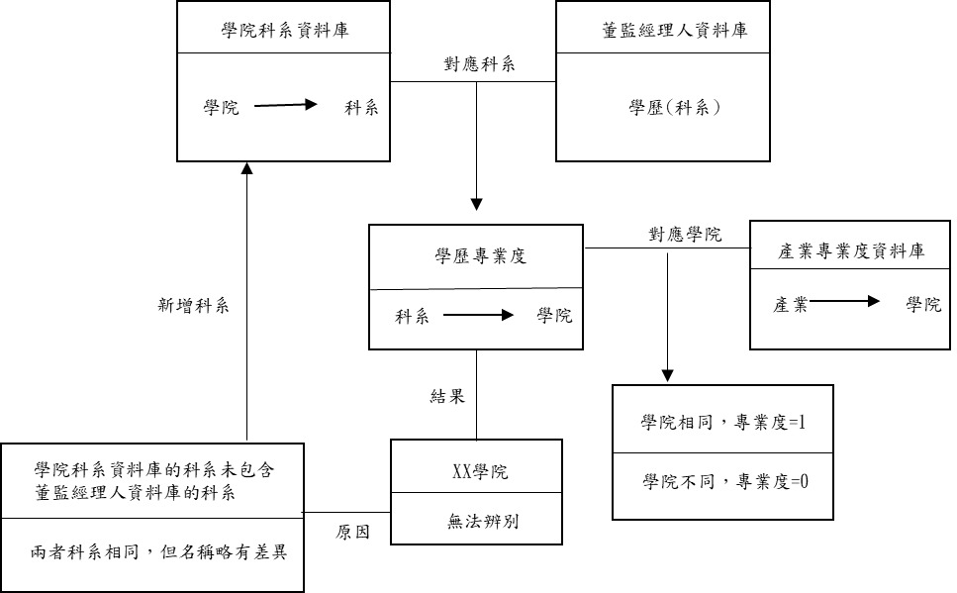

圖3 - 1：學歷專業度產生流程

### 學院科系資料庫

整合各所學校的學院以及隸屬於院下的科系，建立一個具普遍性的學院科系資料庫，此學院科系資料庫並非以某間學校的學院架構為基礎，而是希望能夠以各大學校中具普遍性的學院做歸納整理，因此本文透過參考遠見雜誌2018年前20名大學排名，從中歸納整理較具普遍性的學院及科系。在學院科系資料庫中會先定義出學院，以下是參考遠見雜誌2018年前20名大學排名各大院校的學院，訂定出的11個學院。

|  |  |
| --- | --- |
| 1. 文學院 2. 工學院 3. 理學院 4. 社會科學院 5. 法學院 6. 管理學院 7. 醫學院 | 1. 農學院 2. 電機資訊學院 3. 生命科學院 4. 藝術設計學院 |

學院定義完成之後，接著是依據遠見雜誌的綜合大學排名，挑選九間學校來建立學院科系資料庫（表3-1），由於主要目的是建立一個具普遍性的學院科系統整，故未將全台大學都納入資料庫的彙整。

表3 - ：9間學校及其科系數量總計

|  |  |  |
| --- | --- | --- |
| **學校名稱** | **科系** | **學院** |
| 1.    國立臺灣大學 | 221 | 11 |
| 2.    國立清華大學 | 95 | 10 |
| 3.    國立成功大學 | 115 | 9 |
| 4.    國立台灣科技大學 | 37 | 7 |
| 5.    逢甲大學 | 92 | 8 |
| 6.    國立台北科技大學 | 40 | 6 |
| 7.    中原大學 | 83 | 7 |
| 8.    東海大學 | 51 | 7 |
| 9.    國立高雄應用科技大學 | 23 | 4 |
| 總計 | 757 | 69 |

9間學校共757個科系，69個學院，學校之間會有重複的院所，雖然我們定義了11個學院，但是各學校裡面規定的名稱可能略有差異，因此要先調整各間學校的學院名稱，以下舉例。

以管理學院為例，普遍來看大多數大學稱之為管理學院，但一部分大學使用商學院的名稱，因此我們在九間大學中的學院名稱取得最大聯集，以求得該學院名稱為最普遍性的結果。

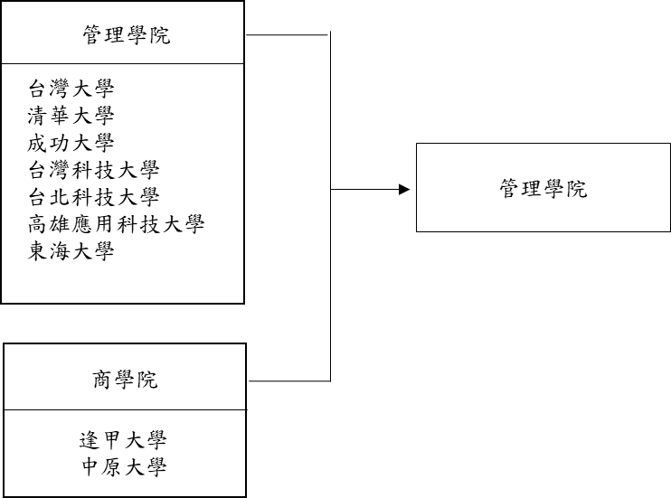

圖3 - 2：學院名稱統一示意圖

接著，學校之間會有重複的科系，需先將這些科系進行整理合併，整理的方式是取科系之間最大的聯集，以求得該科系在各校的學院中最具普遍性的結果，下面舉兩個例子。

例一：以中國文學系為例，三間學校的中國文學系都放在文學院下，中國文學系將會放在定義好的文學院下。

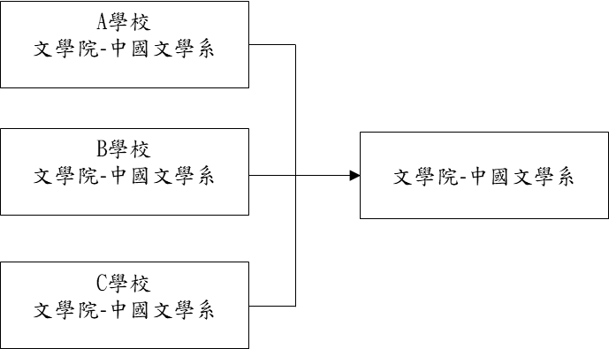

圖3 - 3：科系對應學院示意圖（例一）

例二：以經濟系為例，台灣大學和成功大學歸類為社會科學院，但清華大學歸類在科技管理學院，逢甲大學歸類在商學院，那麼則會取最大聯集，將經濟系放在管理學院下。

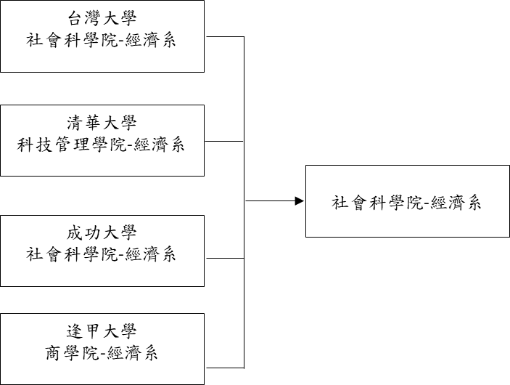

圖3 - ：科系對應學院示意圖（例二）

若找不到任何可以取聯集或歸類的科系先獨立列出，此情況視為例外情況，這些例外情況交由人工去判斷科系應歸類在原先定義的哪一個學院下，如沒辦法放在原先定義的學院下，需要考慮是否需新增一個院，而這個新增的院是否具普遍性。

學院科系資料庫是後續判斷學歷專業度的基礎，整併的時會將科系名稱中出現特定字後的文字去除，避免接下來判斷學歷專業度時這些字的干擾，所選取的特定字為：「系」、「研」、「所」、「暨」，去除特定字後的整理結果擷取部分如表3-2所示，但去除特定字時會影響到部分科系，受影響的科系屬少數情形交由人工調整，部分修改情形如表3-3。

表3 - 2：學院科系整理結果（部分）

|  |  |
| --- | --- |
| **院** | **科系** |
| 工學院 | 土木工程 |
| 工學院 | 土木工程學 |
| 工學院 | 土木與防災碩、博士班 |
| 工學院 | 工工 |
| 工學院 | 工程科學 |

表3 - 3：人工調整名稱的科系

|  |  |
| --- | --- |
| **去除特定字後影響科系** | **人工調整** |
| 工程與 | 工程與**系**統科學系 |
| 工業與 | 工業與**系**統工程系 |
| 奈米工程與微 | 奈米工程與微**系**統研究所 |
| 航太與 | 航太與**系**統工程學系 |
| 產業 | 產業**研**發碩士班 |
| 製造資訊與 | 製造資訊與**系**統研究所 |

經處理過後，原先的757個科系減少至420個科系，420個科系當中有82個科系無法歸類到對應的院下面，此82個科系交由人工檢視，其中2個科系為人工亦無法歸類故刪除（表3-4），並新增教育學院以及公共衛生學院來進行科系歸類。

表3 - 4：無法歸類之科系

|  |
| --- |
| 全校不分 |
| 全球發展工程學士學位學程(107學年正式招生) |

教育學院以及公共衛生學院下的科系擷取部分如表3-5及表3-6，由於這些科系難以歸類到原先定義好的11個院當中，因此新增了兩個學院，將這些難以歸類的科系歸類至新增的教育學院以及公共衛生學院，

表3 - 5：教育學院及其科系

|  |  |
| --- | --- |
| **院** | **科系** |
| 教育學院 | 幼兒教育學 |
| 教育學院 | 竹師教育學院 |
| 教育學院 | 竹師教育學院學士班 |
| 教育學院 | 英語教學 |
| 教育學院 | 特殊教育 |

表3 - 6：公共衛生學院及其科系

|  |  |
| --- | --- |
| **院** | **科系** |
| 公共衛生學院 | 公共衛生學 |
| 公共衛生學院 | 流行病學與預防醫學 |
| 公共衛生學院 | 食品安全與健康 |
| 公共衛生學院 | 健康行為與社區科學 |
| 公共衛生學院 | 健康政策與管理 |

因此定義的院在處理過後更新為13個學院，科系的部分扣掉刪除的2個科系，一共剩餘418個科系。最後經人工檢查，對一些科系做調整(表3-7)，最終學院科系資料庫的統整結果如下表(表3-8)所示：

表3 - 7：人工檢查調整之學院

|  |  |  |
| --- | --- | --- |
| **科系** | **原先處理結果之學院** | **調整過後學院** |
| 生科 | 理學院 | 生命科學院 |
| 師資培育中心 | 社會科學院 | 教育學院 |
| 財經法律 | 管理學院 | 法學院 |
| 教研所 | 社會科學院 | 教育學院 |
| 資工 | 工學院 | 電機資訊學院 |
| 電機 | 工學院 | 電機資訊學院 |
| 應用外語 | 社會科學院 | 文學院 |
| 應用英文 | 社會科學院 | 文學院 |
| 藝術 | 文學院 | 藝術設計學院 |
| 藝術史 | 文學院 | 藝術設計學院 |

表3 - 8：學院科系彙整

|  |  |  |  |  |
| --- | --- | --- | --- | --- |
| **學院** | **科系** | **人工**  **調整** | **調整後**  **科系** | **人工**  **檢查** |
| 1. 文學院 | 20 | 6 | 26 | 26 |
| 1. 工學院 | 65 | 21 | 86 | 84 |
| 1. 理學院 | 28 | 2 | 30 | 29 |
| 1. 社會科學院 | 26 | 10 | 36 | 32 |
| 1. 法學院 | 2 | 2 | 4 | 5 |
| 1. 管理學院 | 60 | 5 | 65 | 64 |
| 1. 醫學院 | 61 | 0 | 61 | 61 |
| 1. 農學院 | 16 | 2 | 18 | 18 |
| 1. 電機資訊學院 | 27 | 0 | 27 | 29 |
| 1. 生命科學院 | 15 | 1 | 16 | 17 |
| 1. 藝術設計學院 | 18 | 8 | 26 | 28 |
| 無法歸類 | 82 | 2 | 0 | 0 |
| **新增院** |  |  |  |  |
| 1. 教育學院 |  | 16 | 16 | 18 |
| 1. 公共衛生學院 |  | 7 | 7 | 7 |
| **總計** | 420 | 82 | 418 | 418 |

學院科系資料庫目前為止包含13個學院以及418個科系，後續處理學院科系資料庫與學歷專業度資料庫配對時，由於學院科系資料庫中未涵蓋所有董監事經理人學歷的科系，因此會出現無法辨別的情況，故需要以人工方式在學院科系資料庫中新增科系，持續的擴增學院科系資料庫的內容，如此一來便能將不常出現的科系也包含在學院科系資料庫裡面，以下為每次新增的科系數目。

表3 - 9：各學院新增科系

|  |  |  |
| --- | --- | --- |
|  | **學院** | **新增科系個數** |
| 第一次新增 | 法學院 | 3 |
| 第一次新增 | 管理學院 | 23 |
| 第二次新增 | 管理學院 | 7 |
| 第二次新增 | 公共衛生學院 | 1 |
| 第二次新增 | 農學院 | 1 |
| 第二次新增 | 工學院 | 4 |
| 第二次新增 | 文學院 | 3 |
| 第二次新增 | 社會科學院 | 1 |
| 第三次新增 | 工學院 | 3 |
| 第三次新增 | 文學院 | 6 |
| 第三次新增 | 生命科學院 | 2 |
| 第三次新增 | 社會科學院 | 3 |
| 第三次新增 | 農學院 | 4 |
| 第三次新增 | 電機資訊學院 | 1 |
| 第三次新增 | 管理學院 | 8 |
| 第三次新增 | 藝術設計學院 | 1 |
| 第四次新增 | 工學院 | 13 |
| 第四次新增 | 文學院 | 9 |
| 第四次新增 | 法學院 | 1 |
| 第四次新增 | 社會科學院 | 18 |
| 第四次新增 | 教育學院 | 2 |
| 第四次新增 | 理學院 | 4 |
| 第四次新增 | 農學院 | 3 |
| 第四次新增 | 電機資訊學院 | 4 |
| 第四次新增 | 管理學院 | 21 |
| 第四次新增 | 醫學院 | 2 |
| 第四次新增 | 藝術設計學院 | 7 |
| 第五次新增 | 文學院 | 3 |
| 第五次新增 | 社會科學院 | 3 |
| 第五次新增 | 理學院 | 4 |
| 第六次新增 | 理學院 | 1 |
| 合計增加 |  | 166 |

增學院科系資料庫的科系的時候，發現如果董監事經理人的學歷存在著特定的大學名稱，利用程式抓取學歷中的關鍵字時會出現錯誤，以下舉三個例子。

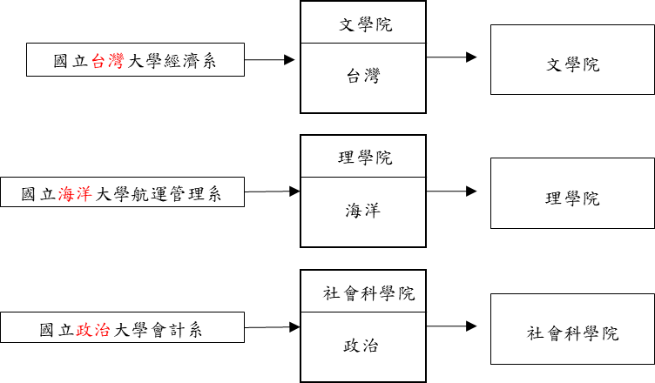

圖3 - 5：學院專業度錯誤情況

最後刪除了10個相關會造成此問題的科系，並新增更詳細地科系名稱，例如：刪除政治這個關鍵字，新增政治系、政治學系、政治碩士、政治研究所，故最終的學院科系資料庫合計有13個學院，574個科系。

### 董監經理人學經歷資料庫

本研究使用台灣經濟新報社(Taiwan Economic Journal;TEJ)中的董監經理人學經歷資料，選取的產業為金融業，資料期間為2015-2017年。目的是藉由該資料中的學歷與前面統整的學院科系作連結，去對應其所屬的學院，並填入學歷專業度。

由於董監經理人學經歷的原始資料欄位不符連結所需，首先要將表格進行調整以符合需求，才能夠做進一步的分析。

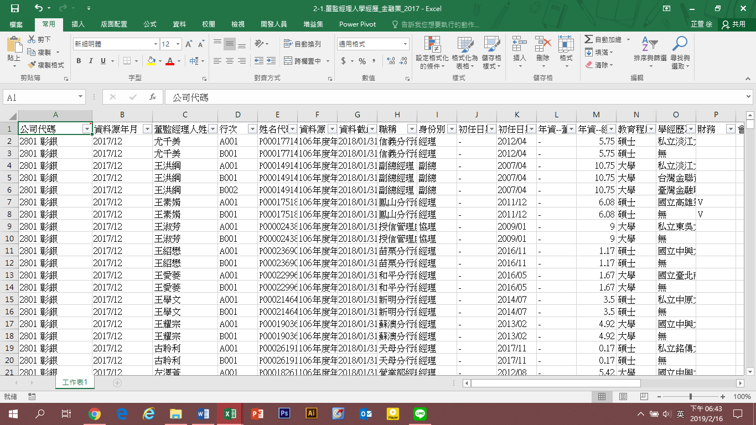

圖3 - 6：董監經理人學經歷原始表格

原始資料庫為了列示該位董監或經理人的學經歷及目前兼任說明，同一人名會出現多列，分別列示該位董監或經理人之學歷、經歷及目前兼任，由於本研究主要關注在學歷欄位，故需要將學歷特別取出建置獨立欄位，才得以配對其學歷專業度。

此部分使用Python中Pandas的數據分組聚合語法──groupby進行處理， groupby是對表格內容(DataFrame)進行處理，它的運算過程可以將表格拆分及匯總。處理方法是先根據董監經理人學經歷中具唯一性的「姓名代碼」作為原始拆分依據，再將董監經理人學經歷中相同的姓名代碼資料匯總成同一人名為一筆資料。2017年金融業的董監經理人學經歷共有29,455筆資料，整理成一個人名一列後，為7,706筆。但檢查資料時發現這樣的處理有瑕疵，少考慮到一個情況是：若某董事在多家公司擔任董監事，他的資料僅會在第一家公司出現，第二、三家公司都不會出現此董事的資料，因為姓名代碼是同一個就會被合併到一筆資料中，因此調整了groupby的語法，多加一層「公司代碼」，先以公司代碼拆分，再去進行姓名代碼之拆分與合併，最終結果為8,095筆資料。

進一步要處理的是學經歷及目前兼任說明欄位，需要將這一欄拆解成：學歷、經歷、目前兼任三個欄位，並在學歷後面新增學歷專業度欄位，此欄位之後要填入該學歷對應的學院。要將學經歷及目前兼任說明欄位切割成：學歷、經歷、目前兼任，先依據TEJ欄位說明的行次規則──A:主要學經歷說明 B:目前兼任說明，將學經歷及目前兼任（表3-10）拆分為學經歷、目前兼任（表3-11）。由於沒辦法更進一步在學經歷找出規則篩選出「學歷」，這部分的處理方法是使用關鍵字(keyword)去搜尋，建立可以辨別是否為學歷的關鍵字（表3-12），而有出現這些關鍵字則高度可能是學歷，透過多次篩選過濾，將絕大多數的學歷欄位辨識出來（表3-13）。第一次建立了6組關鍵字，出來的結果在7,706筆資料中，學歷欄位有685筆空白，表示建立的關鍵字不夠沒辦法準確的在學經歷欄位中找出所有的學歷，第二次新增19組關鍵字，剩下225筆空白資料，第三次新增15組關鍵字，則剩下161筆空白資料，原本第四次有新增8組關鍵字，但僅減少7筆空白資料，故第四次不計。總共建立三次關鍵字(40組，表3-12)，並將7,706筆資料中，7545筆學歷辨識出來(97.91%)，剩餘未辨認出的161筆學歷，由人工填寫，將學歷欄位補齊。重新拆分組合資料庫（先以公司代碼拆分，再去進行姓名代碼之拆分與合併）後8,095筆資料中未辨認出的學歷共有179筆。

表3 - 10：經理人學經歷資料庫（部分）：以A銀行經理人為例

|  |  |  |  |  |
| --- | --- | --- | --- | --- |
| **經理人姓名** | **行次** | **姓名代碼** | **…** | **學經歷及目前兼任** |
| 陳X欽 | A001 | P000066934 | **…** | 國立臺灣大學經研所 |
| 陳X欽 | A002 | P000066934 | **…** | 金融服務年資26年[無職稱] |
| 陳X欽 | B001 | P000066934 | **…** | 本公司執行副總經理 |
| 陳X欽 | B002 | P000066934 | **…** | 玉山銀行法人金融事業處執行長 |
| 陳X欽 | B003 | P000066934 | **…** | 本公司策略長 |

表3 - 11：建立關鍵字篩選出學歷

|  |  |  |  |  |
| --- | --- | --- | --- | --- |
| **經理人姓名** | **姓名代碼** | **…** | **學經歷** | **目前兼任** |
| 陳X欽 | P000066934 | **…** | 國立臺灣大學經研所、金融服務年資26年[無職稱] | 本公司執行副總經理、玉山銀行法人金融事業處執行長、本公司策略長 |

表3 - 12：找出學歷所建立之關鍵字

|  |  |  |  |
| --- | --- | --- | --- |
|  | **第一次** | **第二次** | **第三次** |
|  | 大學 | 商職 | 工職 |
|  | 學校 | 研究所 | 高工 |
|  | 系 | 專校 | 工商 |
|  | 專科 | 商工 | 工農 |
|  | 學院 | 家專 | 中學 |
|  | 商專 | 高商 | 所 |
|  |  | 女中 | 初中 |
|  |  | 高中 | 家職 |
|  |  | 工專 | 高職 |
|  |  | 家商 | 藥專 |
|  |  | 碩士 | 學士 |
|  |  | 補校 | 企專 |
|  |  | 博士 | 空專 |
|  |  | 農專 | 海專 |
|  |  | 科大 | 醫專 |
|  |  | 商職 |  |
|  |  | MBA |  |
|  |  | University |  |
|  |  | 應大 |  |
| 剩餘空白欄位 | 685 | 225 | 161 |

表3 - ：填入學歷，建立學歷專業度欄位

|  |  |  |  |  |  |  |
| --- | --- | --- | --- | --- | --- | --- |
| **經理人姓名** | **姓名代碼** | **…** | **學歷** | **學歷**  **專業度** | **經歷** | **目前兼任** |
| 陳X欽 | P000066934 |  | 國立臺灣大學經研所 |  | 金融服務年資26年[無職稱] | 本公司執行副總經理、玉山銀行法人金融事業處執行長、本公司策略長 |

### 學院科系與董監經理人學歷之連結

接下來則是將處理完畢的董監經理人學經歷資料，和統整過後的學院科系做連結。連結方式如圖3-7所示，沿用前面的例子來舉例說明，A銀行的經理人陳X欽，學歷為國立台灣大學經研所，在學院科系資料庫中的抓取「經研所」這個字詞，找出經研所對應到的院為社會科學院，所以在學歷專業度欄位會填入社會科學院。

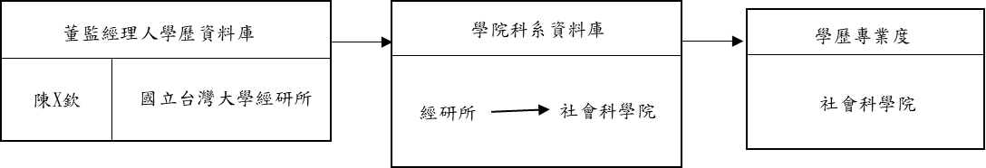

圖3 - 7：連結流程

依照以上的處理，將會有無法辨別的情況出現，而導致無法辨識的原因有三種情況：

1. 只給校名而未給科系、未揭露學歷導致學歷空白
2. 學歷為國外學歷，學歷欄位以英文表達
3. 學院資料庫科系建立不足

有些董監經理人的學歷揭露只填寫大學名稱，沒有填寫科系，或是因為未揭露學歷導致學歷空白，則無法在學院科系資料庫中的科系裡面做搜尋，進一步找出所對應的學院；另外，前面所建立的學院科系是以遠見雜誌2018年前20名大學排名的各大院校為基礎建立的中文版學院科系，所以英文的科系則無法做連結；而學院資料庫科系建立不足的情況，有些董監經理人的學經歷較為少見，程式在搜尋字詞的時候抓不到這個簡稱，只能判斷為無法辨別，又或者董監經理人的學經歷揭露的科系為簡稱(例如學院科系資料庫中為經濟研究所對應社會科學院，但董監經理人的學歷填寫的是經研所，如此一來程式只會抓取經濟研究所的關鍵字，因此學歷為經研所的學歷專業度不會便是成社會科學院，而是無法辨別)。第一種情況視為原本資料的限制及揭露不足，因此無法更進一步處理，減少次種情況的無法辨別，第二、三種情況則可以有進一步的方式降低無法辨別的比例，第二種情況因為填寫的是英文的大學及科系，因此只能靠最後利用人工的判斷，判斷英文的大學名稱及科系為何種學院，第三種情況處理方式為在原本建立好的學院科系資料庫中，增加不常見的科系名稱或是科系簡稱。

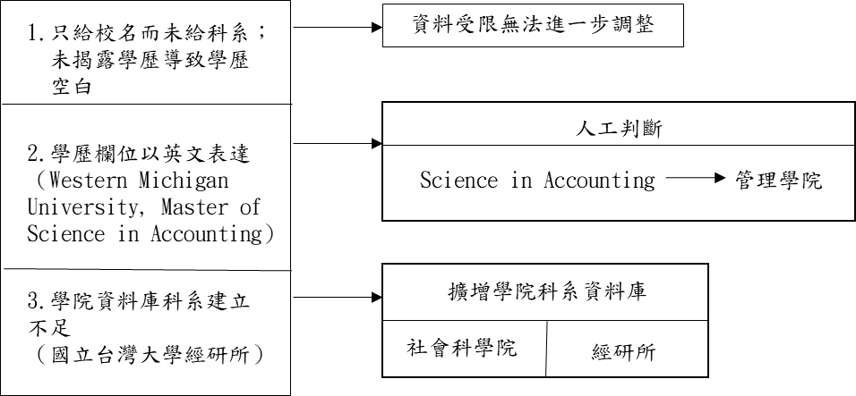

圖3 - 8：無法辨別情況

### 產業專業度

使用的是TEJ定義的產業類別：TSE產業別。

表3 - 14：TSE產業別

|  |  |
| --- | --- |
| TSE  產業別 | 該公司目前交易所產業分類代碼；2007/7起上市及上櫃公司採用統一的產業分類碼。台灣存託憑證（TDR）交易所未給予產業分類，故此欄為空白。  01：水泥工業　　　　02：食品工業　　　　03：塑膠工業  04：紡織工業　　　　05：電機機械　　　　06：電器電纜  21：化學工業　　　　22：生技醫療  （原07之化學生技業於2007/7拆分為化學工業與生技醫療兩類）  08：玻璃陶瓷　　　　09：造紙工業　　　　10：鋼鐵工業  11：橡膠工業　　　　12：汽車工業　　　　24：半導體業  25：電腦及週邊設備業　　　　　　　　　　26：光電業  27：通訊網路業　　　28：電子零組件業　　29：電子通路業  30：資訊服務業　　　31：其他電子業  （原13之電子工業於2007/7拆分為半導體等八類）  14：建材營造　　　　15：航運　　　　　　16：觀光  17：金融　　　　　　18：貿易百貨　　　　23：油電燃氣  19：綜合　　　　　　20：其他　　　　　　80：管理股票（由櫃買中心管理） |

根據這些產業類別，分別列出該產業需要配對的學院，學院為先前定義好的十三個學院。由於產業可能需要具備多元的學經歷背景，所以產業對應的學院最多會列出三種，分別是學院一、學院二、學院三。學院一為該產業最需要具備的專業知識、學院二為次要具備、學院三則為再次要具備。這部分是藉由人工判斷，依序填入產業對應的學院，本研究以金融業(17:金融)為探討產業，金融業所對應的產業專業度為管理學院。表3-15為部分產業專業度呈現的方式。

表3 - 15：產業專業度資料庫（部分）

|  |  |  |  |  |
| --- | --- | --- | --- | --- |
| **TSE產業別** | **產業** | **學院一** | **學院二** | **學院三** |
| 05 | 電機機械 | 電機資訊學院 | 工學院 |  |
| 24 | 半導體業 | 電機資訊學院 |  |  |
| 01 | 水泥工業 | 工學院 |  |  |
| 21 | 化學工業 | 工學院 | 理學院 |  |
| 17 | 金融 | 管理學院 |  |  |
| 02 | 食品工業 | 工學院 | 公共衛生學院 |  |

### 專業度之連結

最後則是將董監學歷專業度與產業之專業度做連結，這邊是以學院為連結的基礎，一開始我們即定義好11個學院，後續增加2個學院，目前一共13個學院。在建立董監經理人學歷專業度與產業專業度時，皆是使用這13個學院，我們關注的是在這個產業中的公司，其董監的學歷專業度和產業專業度是否有所匹配。

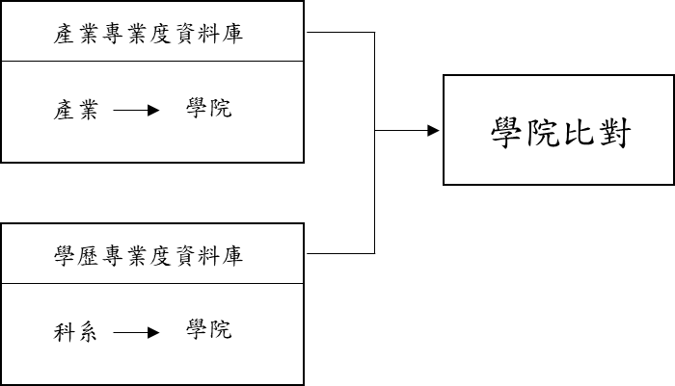

圖3 - 9：專業度連結之關係圖

延續前面A銀行經理人的例子，銀行在TSE產業中對應的是17:金融，其配對的學院為管理學院，無學院二和學院三。A銀行的董監經理人陳X欽，學歷是國立台灣大學經研所，該學歷對應到的是社會科學院，如圖3-10所示：

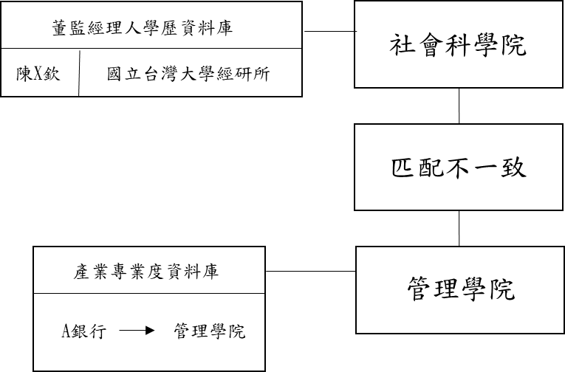

圖3 - 10：以銀行業之經理人為例，匹配情況不一致

以這樣的結果來看，就會認為這位經理人的學歷專業度與A銀行所對應到的產業專業度是不相符的，可能顯示這位經理人沒有比較沒有辦法利用本身的專業處理好公司的營運。再舉一個例子，以金控業為例，B金控一位經理人吳X和的學歷是國立中興大學會計系，其對應的學歷專業度學院是管理學院，結果如圖所示：

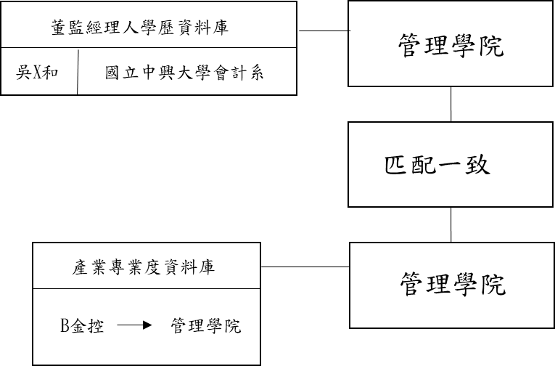

圖3 - 11：以金控業之經理人為例，匹配情況不一致

可以看到產業之公司所配對的學院和公司之經理人學經歷配對的學院是符合的。以上兩種情況，我們預期這樣不一致的情況是屬於少數，進一步針對匹配不一致的情形特別關注，探究為什麼會有不一致的情況，並計算該公司經理人匹配不一致情況的比例。

本文主要是探討金融產業，故以管理學院為符合產業專業度，綜觀其他科系，唯獨有經濟系為例外，因為各大專院校普遍把經濟系歸類為社會科學院，但經過討論後認為經濟系是符合金融業的專業，故調整經濟系，於是經濟系會從原本的社會科學院調整為管理學院。

## **樣本選取與資料來源**

本文主要探討金融產業，故從台灣經濟新報社(Taiwan Economic Journal;TEJ)資料庫中選出金融產業別，原本TEJ分類全部的金融業為八十四間，但本文剔除了下市和非公開發行的公司，剩下的樣本包含上市、上櫃、興櫃、公開發行公司，總計八十間公司，並將金融業八十間公司進一步區分出各次產業，包含金控、產險、票券、壽險、銀行（如表3-16所示），資料的年度為2015到2017年。

表3 - 16：TEJ八十間金融業與次產業分類

|  |  |  |  |  |  |
| --- | --- | --- | --- | --- | --- |
| **金控** | **產險** | **票券** | **壽險** | **銀行** | |
| 華南金 | 旺旺保 | 華票 | 中壽 | 彰銀 | 中信銀 |
| 富邦金 | 台產 | 台灣票券 | 台壽 | 渣打銀行 | 兆豐商銀 |
| 國泰金 | 華南保 | 大中票券 | 三商壽 | 京城銀 | 一銀 |
| 開發金 | 新產 | 萬通票券 | 宏泰人壽 | 台中銀 | 玉山銀 |
| 玉山金 | 中再保 | 大慶票券 | 新壽 | 臺企銀 | 台新銀 |
| 元大金 | 第一保 | 國票 | 國壽 | 高雄銀 | 永豐銀行 |
| 兆豐金 | 泰安產險 | 兆豐票券 | 遠壽 | 凱基銀行 | 日盛銀行 |
| 台新金 | 國泰產險 |  | 富邦人壽 | 聯邦銀 | 元大銀 |
| 新光金 | 富邦保 |  | 全球人壽 | 遠東銀 | 合庫 |
| 國票金 | 兆豐保險 |  | 南山人壽 | 安泰銀 | 土銀 |
| 永豐金 |  |  | 臺銀人壽 | 新光銀行 | 臺銀 |
| 中信金 |  |  |  | 陽信銀 | 板信銀 |
| 第一金 |  |  |  | 王道銀行 | 瑞興銀 |
| 日盛金 |  |  |  | 華泰銀行 | 花旗台灣 |
| 台灣金控 |  |  |  | 三信銀行 | 匯豐台灣 |
| 合庫金 |  |  |  | 國泰世華 | 星展台灣 |
|  |  |  |  | 台北富邦銀 | 上海商銀 |
|  |  |  |  | 華銀 | 澳盛台灣 |

在前面章節提到的TEJ董監事經理人學經歷資料庫中，金融業八十間公司，2015年到2017年總計董監事經理人的人數分別為6,910、7,034、7,939人，因為本文主要想從經理人（經營層面）的角度探討，故剔除董監事人數後，經理人的人數（筆數）：2015年6,910人、2016年6,150人、2017年7,032人，但資料中的經理人職位眾多，包括：總經理、副總裁、部門總經理、副總經理、協理、經理、副理、襄理、主任、主管…，而並非所有職位的人都有權力影響公司的營運策略，進而導致公司面臨企業失敗，故此處只需要討論能對公司決策有影響力，例如，在公司重要會議中能主導、改變或是提出決策的職位，但是公司中職位區分眾多，不同公司同一個職位可能實質的職位大小不同，整理維基百科的資料列出了以下原則：

董事長對內為[股東大會](https://zh.wikipedia.org/wiki/%E8%82%A1%E6%9D%B1%E5%A4%A7%E6%9C%83)、[董事會](https://zh.wikipedia.org/wiki/%E8%91%A3%E4%BA%8B%E6%9C%83)及常務董事會的最高負責人，總裁/[總經理](https://zh.wikipedia.org/wiki/%E7%B8%BD%E7%B6%93%E7%90%86)（President）或[執行長](https://zh.wikipedia.org/wiki/%E5%9F%B7%E8%A1%8C%E9%95%B7)（CEO）等「最高責任者」職位，基本上都是由董事長任命的，總裁的位階通常低於執行長；一般而言，總裁是「非董事身份」成員所能達到的最高職務，是行政、經營方面的最高長官。然而總裁、執行長二者的性質接近，有些公司不會並設兩者，而許多台灣中小企業實際負責人和日韓中小企業一樣為President，也就是總經理，而在TEJ資料庫，身分別的區分中有總經理，分類裡面沒有總裁，資料中有一筆為執行長，但實質是銀行事業的執行長，所以並非一家企業最大的執行官，所以可以判斷TEJ分類的總經理為執行的最大職位。故從經理人資料中篩選出的高階經理人為：

1. 總經理：一家公司最大的執行官
2. 副總裁
3. 部門總經理：通常包括財務長、投資長、法遵長、會計長、資訊長、人資長、風控長、策略長
4. 副總經理

篩選完高階經理人之後，高經經理人的人數（筆數）：2015年973人、2016年955人、2017年1,050人。

## **變數之定義與衡量**

### 管理專業度比例

管理專業度的定義為每間公司中高階經理人之學歷對應到的學院與產業對應到的學院一致的比例，此變數主要是透過比例來衡量專業度的高低。

以圖3-12華南金控(2880)2017年為例，將公司所有高階經理人的學歷對應出學歷專業度的院所，因為華南金控為金融業，產業專業度為管理學院，於是將學歷專業度裡面的院所對應出：管理學院、其他學院、無法辨別，並將高階經理人總人數當成分母（管理學院+其他學院+無法辨別=9），管理專業度為管理學院的人數作為分子(管理學院=6)，最後可得出華南金控的管理專業度比例(6/9=66.67%)。

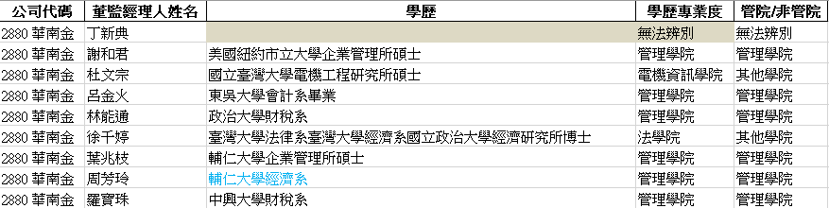

圖3 - ：華南金控高階經理人學歷資料

以上的計算中，比例可能會受到無法辨別的影響，前面章節有提到無法調整的無法辨別的主要原因為只給校名而未給科系、未揭露學歷導致學歷空白，若一間公司的無法辨別比例過高，分母會變得很大，導致學歷專業度比例變的很小，然而只填寫學校名稱或是學歷空白並不代表它不符合專業，只是他們揭露不足。若無法辨別數量很多，而將無法辨別算入分母時，可能會虛增分母，並低估了專業度比例；但若是將無法辨別從分母中剔除，又可能高估無法辨別數量很大的公司的專業度比例，於是最後的處理方法為不將無法辨別從分母中剔除，因為各次產業平均無法辨別比例大概在百分之五左右，但其中產險、銀行業的無法辨別比例特別高，大約在百分之十左右(如表3-17所示)，故仔細檢查產險以及銀行業，發現包括產險業一間公司，銀行業七間公司無法辨別比例超過百分之五十(如表3-18所示)，並且可以發現，當無法辨別比例過高時，管理專業度比例通常會偏低，造成管理專業度比例失真，所以推測無法辨別的數量過多，會造成管理專業度比例被低估的情況，故刪除無法辨別比例過高的八間樣本(公司)，總樣本從原本八十間剔除了無法辨別比例過高的八間後總共剩下七十二間。

表3 - 17：個次產業無法辨別比例

|  |  |  |  |
| --- | --- | --- | --- |
| 2015年 | | | |
| 次產業 | 無法辨別筆數 | 總筆數 | 無法辨別比例 |
| 金控 | 2 | 188 | 1.06% |
| 產險 | 6 | 77 | 7.79% |
| 票券 | 0 | 24 | 0% |
| 壽險 | 5 | 206 | 2.43% |
| 銀行 | 61 | 478 | 12.76% |
| 2016年 | | | |
| 次產業 | 無法辨別筆數 | 總筆數 | 無法辨別比例 |
| 金控 | 4 | 177 | 2.26% |
| 產險 | 10 | 76 | 13.16% |
| 票券 | 0 | 25 | 0% |
| 壽險 | 4 | 198 | 2.02% |
| 銀行 | 72 | 479 | 15.03% |
| 2017年 | | | |
| 次產業 | 無法辨別筆數 | 總筆數 | 無法辨別比例 |
| 金控 | 4 | 187 | 2.14% |
| 產險 | 8 | 72 | 11.11% |
| 票券 | 1 | 29 | 3.45% |
| 壽險 | 7 | 225 | 3.11% |
| 銀行 | 61 | 537 | 11.36% |

表3 - 18：八間無法辨別比例過高的公司

|  |  |  |
| --- | --- | --- |
| 2015年 | | |
| 公司名稱 | 無法辨別比例 | 管理專業度比例 |
| 5828富邦保 | 50% | 37.5% |
| 2836高雄銀 | 100% | 0% |
| 2838聯邦銀 | 80% | 20% |
| 5827華泰銀行 | 88.89% | 11.11% |
| 5847玉山銀 | 100% | 0% |
| 5857土銀 | 85.71% | 14.29% |
| 5879上海商銀 | 100% | 0% |
| 5879澳盛台灣 | 100% | 0% |
| 2016年 | | |
| 公司名稱 | 無法辨別比例 | 管理專業度比例 |
| 5828富邦保 | 66.67% | 8.33% |
| 2836高雄銀 | 0% | 100% |
| 2838聯邦銀 | 66.67% | 16.67% |
| 5827華泰銀行 | 81.82% | 18.18% |
| 5847玉山銀 | 100% | 0% |
| 5857土銀 | 100% | 0% |
| 5879上海商銀 | 100% | 0% |
| 5879澳盛台灣 | 50% | 50% |
| 2017年 | | |
| 公司名稱 | 無法辨別比例 | 管理專業度比例 |
| 5828富邦保 | 61.54% | 30.77% |
| 2836高雄銀 | 0% | 100% |
| 2838聯邦銀 | 71.43% | 14.29% |
| 5827華泰銀行 | 83.33% | 16.67% |
| 5847玉山銀 | 86.96% | 13.04% |
| 5857土銀 | 85.71% | 14.29% |
| 5879上海商銀 | 100% | 0% |
| 5879澳盛台灣 | 81.82% | 9.09% |

剔除了無法辨別比例過高的八間公司之後，剩下的七十二間公司，每間公司都有一個管理學院專業度比例，我們把樣本區分成五種次產業(金控業、產險業、票券業、壽險業、銀行業)，圖3-13為五種次產業管理學院專業度比例樣本的分布情況。

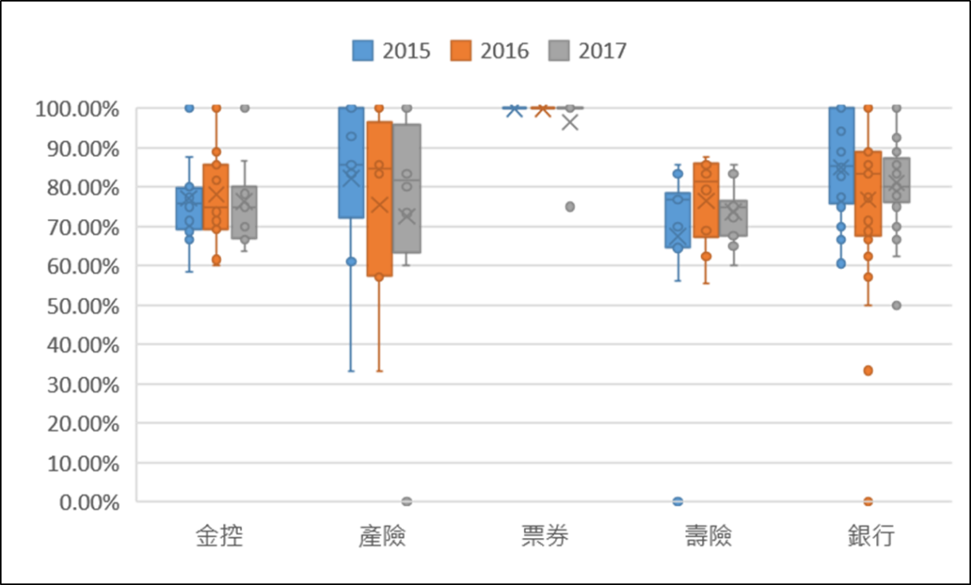

圖3 - 13：五種次產業管理學院專業的比例

除了拆分次產業，銀行業又可以區分成四種類的銀行，四種銀行的分類與定義如下：

公股銀行(含泛公股)：政府機構持股超過51%或曾持股超過51%而後民營化之銀行。

外商銀行：在台灣法律上具有獨立法人地位的外商子行。

私人銀行：政府機構未曾持股之完全由私人經營之銀行。

家族銀行：家族成員為公司大股東並擔任公司如董事長等之重要職務之銀行。

圖3-14為四種類的銀行管理學院專業度比例樣本的分布情況。

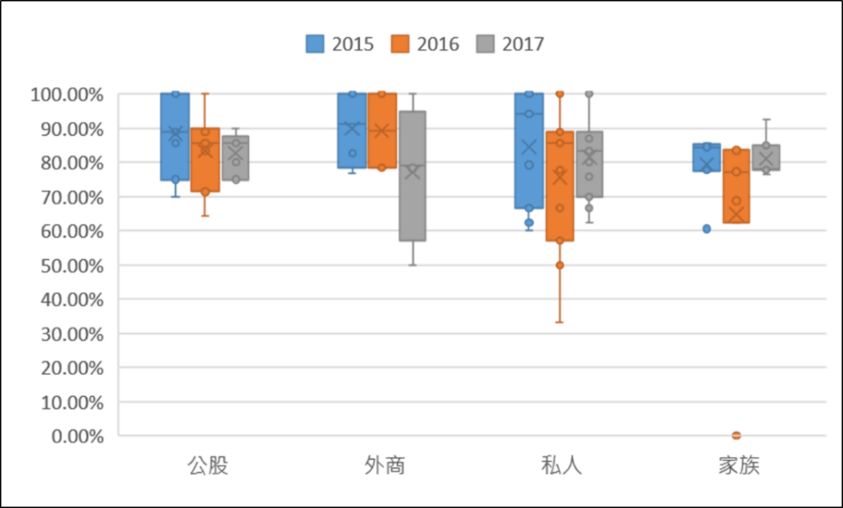

圖3 - 14：四種類銀行管理學院專業的比例

### 總經理

本文最前面的樣本選取中，篩選了高階經理人的職位，因此從原本的一年六、七千人縮減到一千位高階經理人左右，職位涵蓋總經理、部門總經理(財務長、策略長、法遵長、資訊長等等…)、副總裁、副總經理，這樣的分類是以副總經理以上層級的管理階層來呈現一間公司的狀況，但本文也更進一步只探討一間公司的總經理，發現有些公司並沒有揭露總經理，可能是因為總經理被停職，所以公司讓副總經理代行總經理的職務，或者是有些公司的年報本身經理人的揭露最高就只有到資深副總經理，並且有總經理的公司，這些總經理本身的學歷也不一定是管理學院畢業的，若僅單純以學歷判斷是否專業的角度上，一間金融業的總經理是文學院或是工學院畢業的，不免讓人質疑他的專業。因此本文區分了公司有無總經理，以及有總經理但是否有管理學院專業的公司，想要更進一步透過裁罰件數的差異去看這些公司他們是否面臨的風險不同。表3-19公司有無揭露總經理以及總經理有無管理專業的家數。

表3 - 19：有、無總經理及是否有管理專業家數

|  |  |  |  |  |
| --- | --- | --- | --- | --- |
|  | 無總經理 | 有總經理  無管理專業 | 有總經理  有管理專業 | 合計 |
| 家數 | 13 | 43 | 179 | 235 |

### 法遵長、資訊長

本文因為是對金融業的探討，因為金融業的外部性以及金融業高槓桿的特徵，使得它的外部性更加嚴重，所以金融業一定是要被高度監管的產業。所以我國才會特別設立金融監督管理委員會來監督金融業，也可以由他們來設立一些施行細則等等，當公司違反這些法條，就會被金管會裁罰，因為面對的法條更加多且更加嚴苛，所以法令遵循的問題在金融業中備受重視，在如此需要重視法令遵循問題的情況下，公司的法遵長更有仔細研究的價值，因此我們要先區分公司有無揭露法遵長，這裡的法遵長是指公司內法令遵循部門的最高層級，有些公司可能在總經理層級下面單獨有法令遵循主管，有些公司的法令遵循部門則是直屬於副總經理層級下面，雖然層級有所差異，但是我們探討的都是公司法令遵循的最高負責人，除了公司有無揭露法遵長以外，這個法遵長是否為法學專業也就可以詳加討論，若僅單純以學歷判斷是否專業的角度上，法遵長的學歷是農學院畢業，可能也會令人質疑他的專業能力。表3-20為公司有無揭露法遵長以及法遵長有無法學專業的家數。

表3 - 20：有、無法遵長及法遵長有無法律專業家數

|  |  |  |  |  |
| --- | --- | --- | --- | --- |
|  | 無法遵長 | 有法遵  無法學專業 | 有法遵  有法學專業 | 合計 |
| 家數 | 74 | 89 | 72 | 235 |

金融業除了法令遵循方面的重要性以外，由於科技的進步，以互聯網科技思惟來改造傳統金融業，產生了新的觀念，也就是結合 Finance 與 Technology 二字的 Fintech (金融科技)為金融產業帶來新的革命，透過非常簡便、透明和易用的手續吸引用戶，蒐集消費者或貸款者的大數據，然後用人工智慧、機器學習來分析給出信用評等做風險控管，接著再貸款給貸款者，盡力去除中介機構和複雜耗時長的手續與不透明的費用，這樣的金流固然快速方便，但同時產生的顧忌也不少，第一個需要考慮的問題就是法律層面，在網路平台上的交易是否有法律可控管？金流的提取與支付是否有所保障？從傳統金融走向Fintech，最重視的除了效率之外，擺在第一位的肯定還是安全問題，即使再便利，若網路上的資金資訊被攻擊，那造成的經濟後果將不堪設想，因此金融科技環境十分需要建立且重視資安文化。在這樣資安極為重要的時代下，金融業公司的資訊長就格外的重要，是否有揭露出資訊長可能代表著公司是否重視資安的問題，而資訊長的專業能力是為資訊專業也很值得探討，故本文又進一步分析有無揭露資訊長，以及資訊長有無資訊的學歷專業的公司，透過他們裁罰件數去看公司面臨的風險是否有差異。表3-21公司有無揭露資訊長以及資訊長有無資訊專業的家數。

表3 - 21：有、無資訊長及資訊長有無資訊專業家數

|  |  |  |  |  |
| --- | --- | --- | --- | --- |
|  | 無資訊長 | 有資訊  無資訊專業 | 有資訊  有資訊專業 | 合計 |
| 家數 | 120 | 90 | 25 | 235 |

### 裁罰案件

本文裁罰案件的來源為金融監督管理委員會全球資訊網公告的裁罰案件(如圖3-15)，因為網頁的格式很固定，也有標準的欄位、頁數，所以我們使用python將網站上的資訊利用爬蟲的程式抓取下來(如圖3-16)，透過EXCEL的資料整理我們可以知道全金融業每年發生裁罰的次數，但是裁罰的標題也有很多額外資訊，例如違反的法條、裁罰的金額等等，而我們想進一步分析不同裁罰的金額可能有不同的資訊內涵，因為金管會實務上的檢查，有分為專案檢查以及常規的檢查，常規的檢查造成的裁罰可能只是金額微小，不影響公司營運的情況，所以我們要把金額從標題裡面擷取出來，我們透過python進行擷取金額的處理，也是因為是金管會公告的裁罰，所以文字會有一定的格式，我們尋找關鍵字”新台幣”以及”萬元”，並擷取這兩串關鍵字中間的文字，透過這種方法我們可以把每個裁罰案件被裁罰的金額擷取出來，多了一個裁罰金額的變數，未來也可以將標題中違反的法令擷取出來，當作另一個變數去研究是否違反不同法律有不同的資訊內涵。

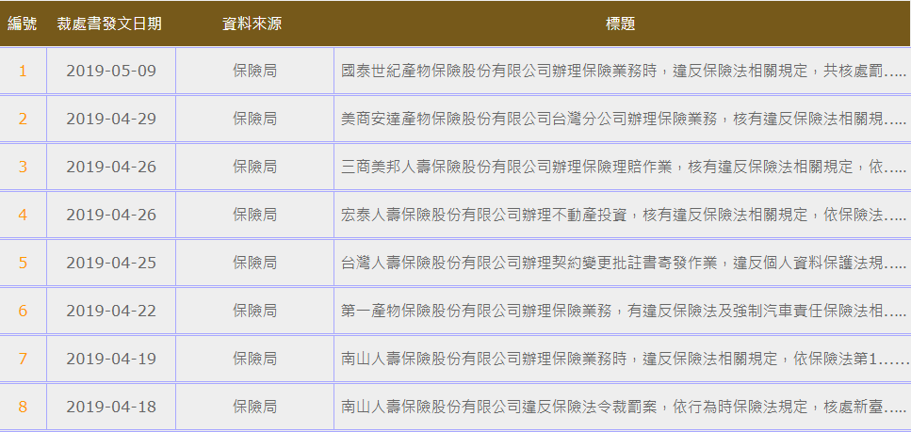

圖3 - 15：金融監督管理委員會全球資訊網公告

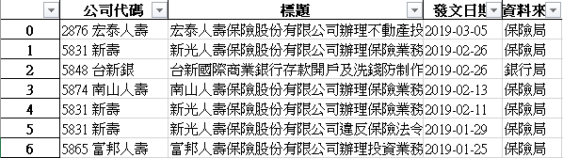

圖3 - 16：透過python爬蟲的文件

裁罰案件是以次數來衡量，不同次產業會因為產業狀況不同造成裁罰次數多寡不同，而且各產業面被裁罰的金額大小會有所不同，例如因為金控業是控制旗下的金融產業公司，所以平時金控業比較不會被裁罰，但是如果有裁罰的話，裁罰的金額都會比較大；壽險業則可能因為評價的對象較為複雜，業務處理較為困難，所以被裁罰的頻率較高，但相對的裁罰的金額比較小。表3-22為2015年到2017年各次產業被裁罰的次數，圖3-17為各次產業裁罰金額的樣本分布。

表3 - 22；各次產業裁罰次數

|  |  |  |  |  |  |
| --- | --- | --- | --- | --- | --- |
|  | 金控業 | 產險業 | 票券業 | 壽險業 | 銀行業 |
| 裁罰次數 | 8 | 45 | 1 | 73 | 62 |

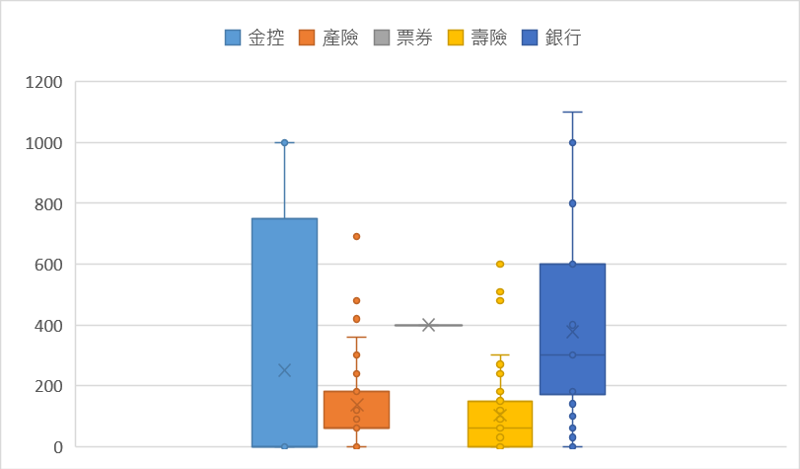

圖3 - 17：各次產業裁罰金額的樣本分布

# 研究結果

## **有、無裁罰差異**

本文的結果一開始先從有、無裁罰區分出兩組樣本，在鳥瞰整體樣本有裁罰及無裁罰的管理學院專業度比例是否有明顯的差異，在探討管理學院專業度比例有關的議題時，樣本中會剔除無法辨別比例過高的八間公司（富邦保險、高雄銀、華泰銀行、聯邦銀、玉山銀、土銀、上海商銀、澳盛台灣）以及2017（兆豐保險）、2016（日盛金、兆豐保險、臺銀人壽、元大銀）缺資料的樣本共五間，三年樣本總計211間公司。

從整體的金融業來看，有裁罰的公司的平均管理學院專業度比例（82.16%）小於無裁罰公司（78.27%）（圖4-1）

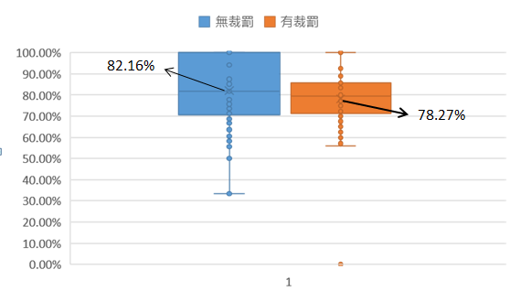

圖4 - 1：有、無裁罰公司管理學院專業度比例樣本盒鬚圖

接著考量不同次產業有不同的性質，將所有樣本區分出五種次產業，每個次產業再區分出有、無裁罰，比較兩組樣本的管理學院專業度比例（圖4-2），圖中可以發現，金控、產險、票券、壽險的有裁罰公司的管理學院專業度比較高，而銀行業有、無裁罰的管理學院專業度比例則是相差不多，區分出次產業的結果跟金融業整體的結果不同，可能是因為銀行沒有被裁罰的公司管理學院專業度比例比較高，而這些公司在整理金融業裡面又占了一部分，所以將整體金融業無裁罰公司的管理學院專業度比例提高，甚至超過有裁罰公司的管理學院專業度比例。

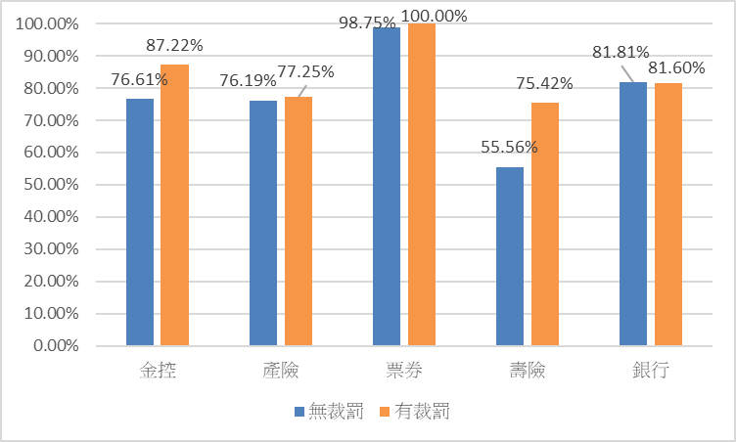

圖4 - 2：區分次產業，有、無裁罰公司平均管理學院專業度比例

最後是區分出四種類型的銀行，每種類型銀行再去將樣本分成有、無裁罰兩組，比較兩組的管理學院專業度比例差異（圖4-3），圖中可以看到四類銀行有、無裁罰的管理學院專業度比例差異不大，只有公股銀行的方向跟其他類型銀行的方向相反，是屬於有被裁罰的公司管理學院專業度比例較低。

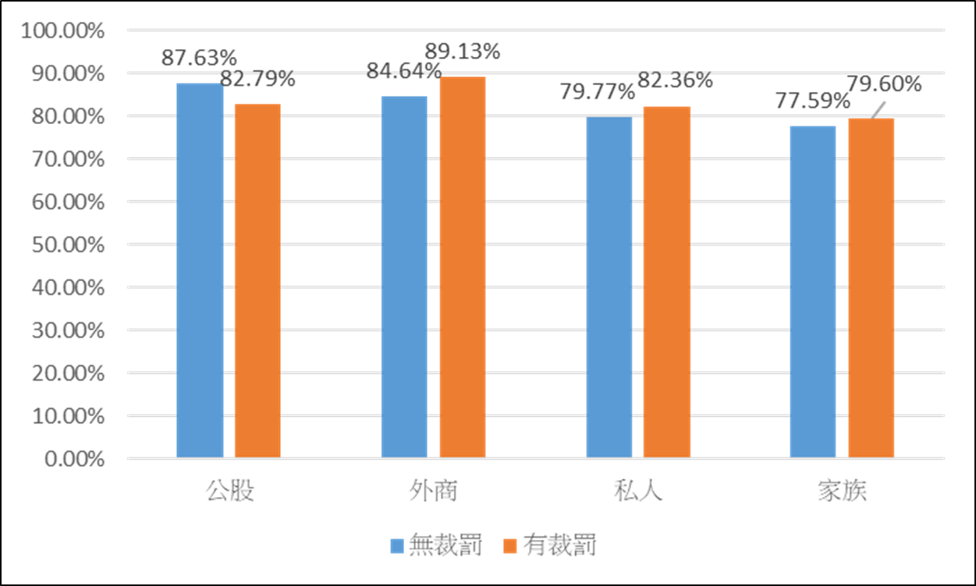

圖4 - 3：區分銀行類型，有、無裁罰公司平均管理學院專業度比例

## **管理學院專業度比例高、低差異**

第一部分探討的是樣本區分成有、無裁罰，但是在區分樣本的過程中，金控業以及票券業被裁罰的次數比較少，可能會造成被裁罰的兩三間公司代表了整個次產業被裁罰公司的特性，又或者壽險業3年只有一間公司沒有被裁罰，若僅以一間公司代表壽險業沒有被裁罰的特性較為不穩健，但是前述的結果可以讓我們了解管理學院專業度比例與裁罰案件大致上的方向，並且本文想透過分析管理學院專業度比例去預測公司被裁罰的情況是否有差異，因此以下結果的呈現，會將全部樣本區分成管理學院專業度比例高於各次產業平均以及管理學院專業度比例低於各次產業平均，因為各次產業的管理學院專業度比例分布不同，因此不以全金融業的平均為區分標準，區分出兩組樣本之後，再分別計算兩組樣本平均發生的裁罰次數，其中票券業因為管理學院專業度比例三年除了一間公司以外都是100%，裁罰案件三年只發生一次，故在此不再對票券業多作探討(表4-1)。

表4 - 1：管理學院專業度比例與平均裁罰次數關係（區分次產業）

|  |  |  |  |  |  |  |
| --- | --- | --- | --- | --- | --- | --- |
|  | 管理學院專業度比例低於平均 | | | 管理學院專業度比例高於平均 | | |
|  | 家數 | 裁罰次數 | 平均件數 | 家數 | 裁罰次數 | 平均件數 |
| 金控 | 27 | 3 | 0.11 | 20 | 5 | 0.25 |
| 產險 | 8 | 15 | 1.88 | 17 | 20 | 1.18 |
| 壽險 | 13 | 27 | 2.08 | 19 | 44 | 2.32 |
| 銀行 | 40 | 24 | 0.6 | 46 | 30 | 0.65 |

上述為不區分裁罰金額的探討，然而金融業被裁罰的金額大小不同，可能代表發生事情嚴重性不同，因此本文想額外探討剔除部分金額較小的裁罰結果是否會有差異，整體金融業的裁罰金額中位數為180萬元，取相近的整數，最後剔除裁罰金額小於200萬元的裁罰，裁罰次數總計57次（表4-2）。

表4 - 2：管理學院專業度比例與平均裁罰次數關係（剔除裁罰金額小於200萬之裁罰）

|  |  |  |  |  |  |  |
| --- | --- | --- | --- | --- | --- | --- |
|  | 管理學院專業度比例低於平均 | | | 管理學院專業度比例高於平均 | | |
|  | 家數 | 裁罰次數 | 平均件數 | 家數 | 裁罰次數 | 平均件數 |
| 金控 | 27 | 1 | 0.037 | 20 | 1 | 0.05 |
| 產險 | 8 | 4 | 0.5 | 17 | 5 | 0.29 |
| 壽險 | 13 | 3 | 0.231 | 19 | 5 | 0.263 |
| 銀行 | 40 | 15 | 0.375 | 46 | 23 | 0.5 |

銀行業管理學院專業度高於和低於平均的差異不大，因此本文再將銀行業區分成四種類型銀行（表4-3），細看是否不同銀行類型會有不同的結果，結果發現只有公股銀行管理學院專業度較低時較容易被裁罰，其他三類型的銀行結果相反，推測可能是公股銀行的體制較於制式，高階經理人的安排可能因為政府介入而被影響，並不是因為能力好專業高才被選上，所以學歷不好時可能真的較不專業造成裁罰案件較多，但是其他三類型的銀行，沒有公股那麼制式化，高階經理人的選任可能更依靠實務上的能力、經歷等等，所以學歷專業度只是輔助的判斷。

表4 - 3：管理學院專業度比例與平均裁罰次數關係（區分銀行類型）

|  |  |  |  |  |  |  |
| --- | --- | --- | --- | --- | --- | --- |
|  | 管理學院專業度比例低於平均 | | | 管理學院專業度比例高於平均 | | |
|  | 家數 | 裁罰次數 | 平均件數 | 家數 | 裁罰次數 | 平均件數 |
| 公股 | 8 | 9 | 1.13 | 13 | 12 | 0.92 |
| 外商 | 7 | 1 | 0.14 | 5 | 1 | 0.2 |
| 私人 | 15 | 5 | 0.33 | 18 | 8 | 0.44 |
| 家族 | 11 | 8 | 0.73 | 9 | 10 | 1.11 |

這一部分的分析沒有區分職位的不同，將公司副總以上職位的的管理階層都以管理學院專業度比例來衡量他們是否專業，但如果有些副總經理是法務部門或是資訊部門，以是否為管理學院衡量他們是否專業可能不妥，所以單以管理學院專業度比例看所有的高階管理階層並不恰當。

## **區分職位：總經理、法遵長、資訊長**

以區分職位來探討，依序分析總經理、法遵長、資訊長公司有沒有揭露以及這些職位有沒有符合他們應有的專業學歷。在區分職位的探討，因為沒有無法辨別過高的問題，因此全樣本只扣除2017（兆豐保險）、2016（日盛金、兆豐保險、臺銀人壽、元大銀）缺資料的樣本共五間，樣本總計235間公司。

總經理為一間公司最大的執行官，應該具備管理公司的能力，因此以管理學院衡量管理專業（表4-4）。

表4 - 4：總經理與平均裁罰次數之關係

|  |  |  |  |  |
| --- | --- | --- | --- | --- |
|  | 無總經理 | 有總經理  無管理專業 | 有總經理  有管理專業 | 合計 |
| 家數 | 13 | 43 | 179 | 235 |
| 裁罰件數 | 19 | 25 | 139 | 183 |
| 平均裁罰件數 | 1.46 | 0.58 | 0.78 |  |

此外，裁罰中有一些是金管會予以糾正的裁罰事件，並沒有罰款，所以可能事情較不嚴重，因此本文剔除了裁罰金額為零的裁罰案件，剩下裁罰案件總計147件（表4-5）；除了剔除裁罰金額為零的裁罰以外，本文也剔除了裁罰金額小於200萬的裁罰作分析（表4-6）。

表4 - 5：總經理與平均裁罰次數之關係（剔除無金額之裁罰）

|  |  |  |  |  |
| --- | --- | --- | --- | --- |
|  | 無總經理 | 有總經理  無管理專業 | 有總經理  有管理專業 | 合計 |
| 家數 | 13 | 43 | 179 | 235 |
| 裁罰件數 | 12 | 20 | 115 | 147 |
| 平均裁罰件數 | 0.92 | 0.47 | 0.64 |  |

表4 - 6：總經理與平均裁罰次數之關係（剔除裁罰金額小於200萬之裁罰）

|  |  |  |  |  |
| --- | --- | --- | --- | --- |
|  | 無總經理 | 有總經理  無管理專業 | 有總經理  有管理專業 | 合計 |
| 家數 | 13 | 43 | 179 | 235 |
| 裁罰件數 | 4 | 8 | 52 | 64 |
| 平均裁罰件數 | 0.31 | 0.19 | 0.29 |  |

除了全金融業整體的分析，我們也考量不同次產業會有不同的性質，做了不同次產業的分析，但因為金控以及票券業樣本、裁罰數量非常少，沒有辦法探討，故只額外分析產險、壽險、銀行業的情況（表4-7、表4-8、表4-9）。

表4 - 7：總經理與平均裁罰次數之關係-產險業

|  |  |  |  |  |
| --- | --- | --- | --- | --- |
|  | 無總經理 | 有總經理  無管理專業 | 有總經理  有管理專業 | 合計 |
| 家數 | 1 | 5 | 22 | 28 |
| 裁罰件數 | 2 | 9 | 31 | 42 |
| 平均裁罰件數 | 2 | 1.80 | 1.41 |  |

表4 - 8：總經理與平均裁罰次數之關係-壽險業

|  |  |  |  |  |
| --- | --- | --- | --- | --- |
|  | 無總經理 | 有總經理  無管理專業 | 有總經理  有管理專業 | 合計 |
| 家數 | 3 | 5 | 24 | 32 |
| 裁罰件數 | 12 | 7 | 52 | 71 |
| 平均裁罰件數 | 4 | 1.4 | 2.17 |  |

表4 - 9：總經理與平均裁罰次數之關係-銀行業

|  |  |  |  |  |
| --- | --- | --- | --- | --- |
|  | 無總經理 | 有總經理  無管理專業 | 有總經理  有管理專業 | 合計 |
| 家數 | 7 | 27 | 73 | 107 |
| 裁罰件數 | 5 | 9 | 47 | 61 |
| 平均裁罰件數 | 0.71 | 0.33 | 0.64 |  |

接著是法遵長的探討，法遵長應熟知法令規章，理解公司可能觸犯的法律、影響公司營運的法條等等，因此以法學院衡量法律專業（表4-10）；本文也一樣區分不同裁罰金額可能帶來的差異（表4-11、表4-12）、區分次產業帶來的差異（表4-13、表4-14、表4-15、表4-16）

表4 - 10：法遵長與平均裁罰次數之關係

|  |  |  |  |  |
| --- | --- | --- | --- | --- |
|  | 無法遵長 | 有法遵  無法學專業 | 有法遵  有法學專業 | 合計 |
| 家數 | 74 | 89 | 72 | 235 |
| 裁罰件數 | 73 | 71 | 39 | 183 |
| 平均裁罰件數 | 0.99 | 0.8 | 0.54 |  |

表4 - 11：法遵長與平均裁罰次數之關係

（剔除無金額之裁罰）

|  |  |  |  |  |
| --- | --- | --- | --- | --- |
|  | 無法遵長 | 有法遵  無法學專業 | 有法遵  有法學專業 | 合計 |
| 家數 | 74 | 89 | 72 | 235 |
| 裁罰件數 | 57 | 57 | 33 | 147 |
| 平均裁罰件 | 0.77 | 0.64 | 0.46 |  |

表4 - 12：法遵長與平均裁罰次數之關係（剔除金額小於200萬之裁罰）

|  |  |  |  |  |
| --- | --- | --- | --- | --- |
|  | 無法遵長 | 有法遵  無法學專業 | 有法遵  有法學專業 | 合計 |
| 家數 | 74 | 89 | 72 | 235 |
| 裁罰件數 | 26 | 19 | 19 | 64 |
| 平均裁罰件數 | 0.35 | 0.21 | 0.26 |  |

表4 - 13：法遵長與平均裁罰次數之關係-金控業

|  |  |  |  |  |
| --- | --- | --- | --- | --- |
|  | 無法遵長 | 有法遵  無法學專業 | 有法遵  有法學專業 | 合計 |
| 家數 | 6 | 17 | 24 | 47 |
| 裁罰件數 | 0 | 4 | 4 | 8 |
| 平均裁罰件數 | 0 | 0.24 | 0.17 |  |

表4 - 14：法遵長與平均裁罰次數之關係-產險業

|  |  |  |  |  |
| --- | --- | --- | --- | --- |
|  | 無法遵長 | 有法遵  無法學專業 | 有法遵  有法學專業 | 合計 |
| 家數 | 13 | 11 | 4 | 28 |
| 裁罰件數 | 25 | 11 | 6 | 42 |
| 平均裁罰件數 | 1.92 | 1 | 1.5 |  |

表4 - 15：法遵長與平均裁罰次數之關係-壽險業

|  |  |  |  |  |
| --- | --- | --- | --- | --- |
|  | 無法遵長 | 有法遵  無法學專業 | 有法遵  有法學專業 | 合計 |
| 家數 | 12 | 14 | 6 | 32 |
| 裁罰件數 | 28 | 34 | 9 | 71 |
| 平均裁罰件數 | 2.33 | 2.43 | 1.5 |  |

表4 - 16：法遵長與平均裁罰次數之關係-銀行業

|  |  |  |  |  |
| --- | --- | --- | --- | --- |
|  | 無法遵長 | 有法遵  無法學專業 | 有法遵  有法學專業 | 合計 |
| 家數 | 36 | 39 | 32 | 107 |
| 裁罰件數 | 20 | 22 | 19 | 61 |
| 平均裁罰件數 | 0.56 | 0.56 | 0.59 |  |

資訊長的職位則是應該了解電腦資訊的運作，因此以電機資訊學院衡量資訊專業，但是經過人工判斷後認為管理學院中的資訊管理系也符合資訊的專業，故以電機資訊學院加上資訊管理系衡量資訊專業（表4-17）；區分不同裁罰金額可能帶來的差異（表4-18、表4-19）、區分次產業帶來的差異（表4-20、表4-21、表4-22）。

表4 - 17：資訊長與平均裁罰次數之關係

|  |  |  |  |  |
| --- | --- | --- | --- | --- |
|  | 無資訊長 | 有資訊  無資訊專業 | 有資訊  有資訊專業 | 合計 |
| 家數 | 120 | 90 | 25 | 235 |
| 裁罰件數 | 122 | 49 | 12 | 183 |
| 平均裁罰件數 | 1.02 | 0.54 | 0.48 |  |

表4 - 18：資訊長與平均裁罰次數之關係（剔除無金額之裁罰）

|  |  |  |  |  |
| --- | --- | --- | --- | --- |
|  | 無資訊長 | 有資訊  無資訊專業 | 有資訊  有資訊專業 | 合計 |
| 家數 | 120 | 90 | 25 | 235 |
| 裁罰件數 | 91 | 45 | 11 | 147 |
| 平均裁罰件 | 0.76 | 0.5 | 0.44 |  |

表4 - 19：資訊長與平均裁罰次數之關係（剔除金額小於200萬之裁罰）

|  |  |  |  |  |
| --- | --- | --- | --- | --- |
|  | 無資訊長 | 有資訊  無資訊專業 | 有資訊  有資訊專業 | 合計 |
| 家數 | 120 | 90 | 25 | 235 |
| 裁罰件數 | 32 | 27 | 5 | 64 |
| 平均裁罰件 | 0.27 | 0.3 | 0.2 |  |

表4 - 20：資訊長與平均裁罰次數之關係-產險業

|  |  |  |  |  |
| --- | --- | --- | --- | --- |
|  | 無資訊長 | 有資訊  無資訊專業 | 有資訊  有資訊專業 | 合計 |
| 家數 | 28 | 10 | 0 | 28 |
| 裁罰件數 | 32 | 10 | 0 | 42 |
| 平均裁罰件數 | 1.78 | 1 | 0 |  |

表4 - 21：資訊長與平均裁罰次數之關係-壽險業

|  |  |  |  |  |
| --- | --- | --- | --- | --- |
|  | 無資訊長 | 有資訊  無資訊專業 | 有資訊  有資訊專業 | 合計 |
| 家數 | 23 | 5 | 4 | 32 |
| 裁罰件數 | 57 | 10 | 4 | 71 |
| 平均裁罰件數 | 2.48 | 2 | 1 |  |

表4 - 22：資訊長與平均裁罰次數之關係-銀行業

|  |  |  |  |  |
| --- | --- | --- | --- | --- |
|  | 無資訊長 | 有資訊  無資訊專業 | 有資訊  有資訊專業 | 合計 |
| 家數 | 50 | 47 | 10 | 107 |
| 裁罰件數 | 25 | 28 | 8 | 61 |
| 平均裁罰件數 | 0.5 | 0.6 | 0.8 |  |

# 結論與建議

總結第四段研究結果，分成不區分職位整合副總經理以上職位探討管理專業度以及區分職位別探討總經理管理專業度、法遵長法律專業度、資訊長資訊專業度。不區分職位的結果，產險為管理學院專業度與裁罰案件為反向關係，意即公司高階管理階層越有管理專業越能降低裁罰案件的發生；金控、壽險、銀行管理學院專業度與裁罰案件並沒有呈現反向的關係，因此無法從管理學院專業度比例預測裁罰案件的發生，票券業因為裁罰次數三年只有一次故不予探討；區分裁罰金額，剔除200萬以下的裁罰後結果並沒有差異，僅是平均裁罰件數全部下降，總結來說公司越有管理專業並不能減少裁罰案件發生，會造成此無法預測的結果可能因為沒有考量不同職位會有不同的專業，僅以管理專業衡量專業度並不合適。區分職位的結果，沒有揭露總經理的公司平均裁罰案件多於有揭露總經理的公司，總經理有管理專業的公司平均裁罰案件多於總經理沒有管理專業，顯示總經理即使有管理專業並不能有效減少裁罰案件的發生；沒有法遵長和資訊長的公司平均裁罰案件多於有揭露的公司，法遵長沒有法律專業的公司平均裁罰案件多於有法律專業的，資訊長沒有資訊專業的公司平均裁罰案件多於有資訊專業的，顯示公司的法遵長有法律專業和資訊長有資訊專業都可以降低公司裁罰案件的發生。

在本研究過程中包含研究過程中的限制，主要的研究限制包含以下三點：

1. 無法辨別的情況無法完全消除，所以計算管理學院專業度比例還是會受到些微的影響。
2. 本文是以管理學院、法學院、資訊學院等等判斷有無專業，專業度區分只到院所，但是同一個院裡面不同的系所的專業度可能還是有差異。
3. 本篇文獻為制訂學歷專業度的資料處理流程花費較多時間，因此資料年數只有三年，造成樣本較少，若想進一步區分性質會因為樣本太少無法分析。

本研究為文字探勘技術應用在年報文字資訊（管理階層學歷）的萃取，未來尚有許多可延伸之議題，主要的發展方向有五點：

1. 裁罰案件可以進一步透過違反的法條區分出不同的性質，因為違反不同的法條可能有不同的資訊內涵。
2. 學院專業度也可以進一步依學歷高低或是國內、外、私立學校區分性質，探討同樣擁有管理專業度，但是碩士跟高職是否有差異，又或者國外學校跟私立學校是否有差異。
3. 探討金融業以外的產業，不同的產業設定不同的學院專業度做計算。
4. 職位的延伸，本文探討金融業，而法遵和資訊方面在金融業中非常需要受到重視，故探討法遵長和資訊長，若是探討別的高科技產業，也許研發長的專業與否就備受重視。
5. 探討學院的多元性組成，以產險業為例，除了管理專業、法律專業、資訊專業以外，可能還需要工學院專業，因為產險是對物品的評估，若是對建築物的評估可能就需要土木系的專業，因此可以探討產險業四種專業的組合，是否較多元的專業度組成可以降低公司的風險。

# 參考文獻

Adams, R. B., & Ferreira, D. (2007). A theory of friendly boards. *The journal of finance, 62*(1), 217-250.

Bhagat, S., Bolton, B. J., & Subramanian, A. (2010). CEO education, CEO turnover, and firm performance. *Available at SSRN 1670219.*

Charitou, A., Neophytou, E., & Charalambous, C. (2004). Predicting corporate failure: empirical evidence for the UK.*European Accounting Review, 13*(3), 465-497.

Dambolena, I. G., & Khoury, S. J. (1980). Ratio stability and corporate failure. *The Journal of Finance, 35*(4), 1017-1026.

Defond, M. L., & Hung, M. (2004). Investor protection and corporate governance: Evidence from worldwide CEO turnover. *Journal of Accounting Research*, 42(2), 269-312.

Elsaid, E., Wang, X., & Davidson III, W. N. (2011). Does experience matter? CEO successions by former CEOs. *Managerial Finance*, 37(10), 915-939.

Feldman, R., & Sanger, J. (2007). The text mining handbook: advanced approaches in analyzing unstructured data. Cambridge university press.

Goel, A. M., & Thakor, A. V. (2008). Overconfidence, CEO selection, and corporate governance. *The Journal of Finance*, 63(6), 2737-2784.

Gottesman, A. A., & Morey, M. R. (2006). Does a better education make for better managers? An empirical examination of CEO educational quality and firm performance.

Guthrie Datta, J. P. D. K. (1997). Contextual influences on executive selection: Firm characteristics and CEO experience. *Journal of Management Studies, 34*(4), 537-560.

Hamori, M., & Koyuncu, B. (2015). Experience matters? The impact of prior CEO experience on firm performance. *Human Resource Management*, 54(1), 23-44.

Jalbert, T., Rao, R. P., & Jalbert, M. (2002). Does school matter? An empirical analysis of CEO education, compensation, and firm performance. *International Business and Economics Research Journal, 1*(1), 83-98.

King, T., Srivastav, A., & Williams, J. (2016). What's in an education? Implications of CEO education for bank performance.*Journal of Corporate Finance, 37*, 287-308.

Mintzberg, H., & Lampel, J. (2001). Do MBAs Make Better CEOs? Sorry, Dubya, It Ain't Necessarily So. Fortune, 143(4), 244-244.

Nassirtoussi, A. K., Aghabozorgi, S., Wah, T. Y., & Ngo, D. C. L. (2014). Text mining for market prediction: A systematic review. *Expert Systems with Applications, 41*(16), 7653-7670.

Parker, S., Peters, G. F., & Turetsky, H. F. (2002). Corporate governance and corporate failure: a survival analysis. *Corporate Governance: The international journal of business in society, 2*(2), 4-12.

Slater, D. J., & Dixon-Fowler, H. R. (2010). The future of the planet in the hands of MBAs: An examination of CEO MBA education and corporate environmental performance. *Academy of Management learning & education, 9*(3), 429-441.

Song, F., & Thakor, A. V. (2006). Information control, career concerns, and corporate governance. *The Journal of Finance, 61*(4), 1845-1896.

陳冠宏，(2009)，CEO 特質對企業經營績效之影響。

郭秋榮，(2011)，ECFA下我國金融業管理風險機制之探討，*經濟研究，第11期*。

# 附錄一

學院科系資料庫中各學院科系對照表，灰底為人工新增之科系

1. 文學院

|  |  |  |  |
| --- | --- | --- | --- |
| 院 | 系所 | | |
| 文學院 | 中國文學 | 歷史 | 文學士 |
| 日文 | 歷史學 | 日本文化所 |
| 日本語文學 | 應用華語 | 西班牙語 |
| 台灣文學 | 戲劇碩士學位學程 | 俄文 |
| 外文 | 戲劇學 | 英文系 |
| 外國語文學 | 翻譯碩士學位學程 | 現代語言與文學 |
| 外語中心 | 應用外語 | 圖書資料科 |
| 多元文化 | 應用英文 | 德文 |
| 考古學 | 法文 | 應用英語 |
| 哲學 | 法國語文 | 中文系 |
| 華文文學 | 地理 | 中文學士 |
| 華語中心 | 英國語文 | 中文學系 |
| 華語教學碩士學位學程 | 西班牙語文 |  |
| 圖書資訊學 | 東方語文 |  |
| 臺灣文學 | 中國語文 |  |
| 語言中心 | 翻譯學 |  |
| 語言學 | 史學 |  |

1. 工學院

|  |  |  |  |
| --- | --- | --- | --- |
| 院 | 系所 | | |
| 工學院 | 土木工程 | 自然災害減災及管理國際碩士學位學程 | 機電學院機電科技博士班 |
| 土木工程學 | 色彩與照明科技 | 機電整合碩士班 |
| 土木與防災碩、博士班 | 色彩影像與照明科技學士學位學程 | 應用力學 |
| 工工 | 材料及資源工程 | 應用科技學士學位學程 |
| 工程科學 | 材料科學工程學 | 營建工程 |
| 工程科學及海洋工程學 | 材料科學及工程學 | 環工 |
| 工程管理碩士在職專班 | 材料科學與工程 | 環境工程與管理 |
| 工程與系統科學系 | 車輛工程 | 環境工程學 |
| 工程學院工程科技博士班 | 奈米工程與微系統研究所 | 環境科技博士學位學程 |
| 工業工程與 | 建築與城鄉 | 醫學工程 |
| 工業工程與工程管理學 | 原子科學院 | 醫學工程學 |
| 工業工程與管理 | 原子科學院學士班 | 醫學工程學士學位學程 |
| 工業工程學 | 核子工程與科學 | 醫療器材創新國際碩士班 |
| 工學院學士班 | 海洋科技與事務 | 纖維與複合材料學 |
| 分子科學與工程 | 能源國際學士學位學程 | 工業工程 |
| 化材 | 能源與冷凍空調工程 | 工業專科 |
| 化學工程 | 航太與系統工程學系 | 工業系 |
| 化學工程碩、博士班 | 航空太空工程學 | 機械 |
| 化學工程與生物科技 | 高分子科學與工程學 | 土木 |
| 化學工程與材料工程 | 高階科技 | 工學 |
| 化學工程學 | 高階醫管碩專班EMHA(工工) | 材料 |
| 水利工程與資源保育學 | 動力機械工程學 | 化工 |
| 水利及海洋工程學 | 智能化機電 | 水產製造 |
| 民航 | 智慧自動化工程科 | 交通運輸 |
| 生化與生醫工程碩士班 | 測量及空間資訊學 | 自動化工程 |
| 生物醫學工程 | 資源工程 | 汽車修護科 |
| 生物醫學工程學 | 資源工程學 | 計算機工程 |
| 生醫工程與環境科學 | 跨領域整合與創新在職專班(EMS) | 紡織工程 |
| 先進科技全英語學士學位學程 | 運輸與物流學 | 航海科 |
| 全球營運管理碩士雙聯學位學程 | 製造科技 | 電腦研究所 |
| 尖端材料國際碩士學位學程 | 模具工程 | 電腦碩士 |
| 有機高分子碩、博士班 | 機械工程 | 製衣工程 |
| 自動化及控制 | 機械工程學 | 輪機工程 |
| 自動化科技 | 機械與電腦輔助工程學 | 蠶絲 |

1. 理學院

|  |  |  |  |
| --- | --- | --- | --- |
| 院 | 系所 | | |
| 理學院 | 海洋研究所 | 物理 | 應數 |
| 大氣科學 | 物理學 | 環境工程與科學學 |
| 分析與環境科學 | 計算與建模科學 | 理學碩士 |
| 天文 | 氣候變遷與永續發展國際學位學程 | 理學學士 |
| 天文物理 | 理論科學 | 數研所 |
| 太空與電漿科學 | 數學 | 應化 |
| 心理 | 應用物理 | 化學系 |
| 先進光源科技學位學程 | 應用科學 | 化學研究所 |
| 光電科學與工程學 | 應用數學 | 化學博士 |
| 地球科學 | 應用數學科學 | 化學所 |
| 地理環境資源學 | 應用數學學 | 海洋系 |
| 地質科學 | 應物 |  |

1. 社會科學院

|  |  |  |  |
| --- | --- | --- | --- |
| 院 | 系所 | | |
| 社會科學院 | 人文社會學科 | 社會學 | 公共政策 |
| 人文社會學院 | 政治學 | 公共傳播 |
| 人文社會學院國際生學士學位學程 | 國家發展 | 水土保持 |
| 人文社會學院學士班 | 專利 | 亞洲研究所 |
| 人類學 | 智慧財產學士學位學程 | 拉丁美洲研究所 |
| 公共事務 | 智慧財產權 | 青少年兒童福利 |
| 公共事務碩士專班 | 新聞 | 俄羅斯研究所 |
| 公共事務與社會創新 | 經濟 | 家事 |
| 心智影像 | 數位學習與教育 | 家政 |
| 文化事業發展 | 歷史與文物 | 國際事務 |
| 文化創意產業 | 地政 | 國際關係 |
| 台灣研究中心 | 大眾傳播 | 臺灣產業策略發展 |
| 行政 | 廣播電視 | 政治系 |
| 技術及職業教育 | 生活科學 | 政治碩士 |
| 亞際文化 | 人文學 | 政治學系 |
| 宗教 | 三民主義研究所 |  |
| 社工 | 土地開發 |  |
| 社會 | 大陸研究所 |  |
| 社會工作學 | 不動產開發研究所 |  |
| 社會科學院 | 中山學術研究所 |  |

1. 法學院

|  |  |  |  |
| --- | --- | --- | --- |
| 院 | 系所 | | |
| 法學院 | 法律 | 法研所 |  |
| 科際整合法律學 | 法學 |  |
| 財經法律學 | 財法 |  |
| 學士後第二專長工程法律實務學士學位學程 | 科技法律 |  |
| 財經法律 | 法政學 |  |

1. 管理學院

|  |  |  |  |
| --- | --- | --- | --- |
| 院 | 系所 | | |
| 管理學院 | EMBA | 專案管理碩士在職專班 | 產經 |
| IMBA | 統計 | 保研 |
| 人力資源與數位學習科技 | 統計學 | 經管 |
| 土地管理學 | 創業創新管理碩士在職專班(EMBA) | 國際貿易 |
| 工商管理學 | 會計 | 應用經理研究所 |
| 工業管理 | 經營管理 | 銀行 |
| 工業與資訊管理學 | 經營管理碩士在職專班(MBA) | 金融 |
| 公共政策與管理碩士在職專班(MPM) | 經營管理碩士學位學程(AMBA) | 商專 |
| 交通管理科學 | 資訊管理 | 商職 |
| 企業管理 | 資訊管理學 | 綜商 |
| 企業管理學 | 資訊與財金管理 | 高商 |
| 企管 | 資管 | 商經所 |
| 合作經濟 | 電信管理 | 管理學院 |
| 行銷學 | 管理 | 電子計算機應用科學 |
| 服務科學 | 管理學士班 | 電子計算 |
| 金融資訊 | 管理學院MBA | 高階經理 |
| 保險 | 管理學院企業管理專班(Global MBA) | 精算 |
| 合經 | 管理學院碩士在職專班(EMBA) | 勞工 |
| 科技管理 | 管理學院管理博士班 | 勞工暨工業關係 |
| 科技管理學士學位學程 | 數據科學 | 商數 |
| 科技管理學院 | 營建工程與不動產物業管理進修學士班 | 人力資源所 |
| 科技管理學院學士班 | 體育健康與休閒 | 交管系 |
| 計量財務金融學 | 觀光管理 | 企業 |
| 風險管理與保險學 | 財經 | 企業創新發展研究所 |
| 財金 | 商業 | 企資科 |
| 財務金融 | 財政 | 休閒遊憩事業 |
| 財務金融碩士在職專班(MFB) | 財稅 | 合作經理學 |
| 財務金融學 | 財管 | 投資分析碩士 |
| 財富與稅務管理 | 國企 | 科管所 |
| 財稅學 | 工管 | 商管專業學院碩士班 |
| 高階經營管理碩士在職專班(EMBA) | 經營 | 國金所 |
| 高階經營管理碩士在職專班（EMBA） | 電算 | 國經所 |
| 高階管理碩士在職專班 (EMBA) | 企研所 | 國際商務 |
| 商學 | 企業研究所 | 國際商務與行銷 |
| 商學進修學士班 | 觀光 | 經理系 |
| 國貿 | 會統 | 經理學研究所 |
| 國際企業 | 會研所 | 管研所 |
| 國際企業學 | 財務 | 管科所 |
| 國際專業管理碩士班(IMBA) | 銀保 | 管科研究所 |
| 國際經營管理 | 經研所 | 銷售事務 |
| 國際經營與貿易學 | MBA |  |

1. 醫學院

|  |  |  |  |
| --- | --- | --- | --- |
| 院 | 系所 | | |
| 醫學院 | 口腔醫學 | 物理治療學 | 腫瘤醫學 |
| 小兒學科 | 急診學科 | 解剖學 |
| 工業衛生學科 | 毒理學 | 解剖學科 |
| 內科學科 | 食品安全衛生 | 精神學科 |
| 公共衛生學科 | 家庭醫學科 | 學士後護理學 |
| 分子醫學 | 核子醫學科 | 臨床醫學 |
| 牙科學科 | 病理學 | 臨床藥學與藥物科技 |
| 外科學科 | 病理學科 | 職能治療學 |
| 生物化學 | 神經學科 | 職業及環境醫學科 |
| 生理學 | 骨科學科 | 轉譯醫學博士學位學程 |
| 生理學科 | 健康照護科學 | 醫學 |
| 皮膚學科 | 基因體 | 醫學教育 |
| 各臨床學科連結 | 基礎醫學 | 醫學檢驗 |
| 老年學 | 婦產學科 | 醫學檢驗生物技術學 |
| 耳鼻喉學科 | 寄生蟲學科 | 醫療器材與醫學影像 |
| 行為醫學 | 眼科學科 | 藥理學 |
| 免疫學 | 麻醉學科 | 藥理學科 |
| 放射線學科 | 復健學科 | 藥學 |
| 泌尿學科 | 微生物學 | 護理學 |
| 法醫學 | 微生物學科 | 放射技術 |
| 法醫學科 | 腦與心智科學 | 畜牧獸醫科 |

1. 農學院

|  |  |  |  |
| --- | --- | --- | --- |
| 院 | 系所 | | |
| 農學院 | 生物產業傳播 | 植物病理與微生物學 | 農經 |
| 生物產業機電工程學 | 植物醫學碩士學位學程 | 農產運銷 |
| 生物環境 | 園藝 | 農藝 |
| 昆蟲學 | 農業化學 | 農管所 |
| 食品科技 | 農業經濟學 | 農業推廣 |
| 食科 | 農藝學 | 水產養殖 |
| 畜產 | 熱帶植物科學 | 牧生產技術 |
| 動物科學技術學 | 餐旅 | 森林 |
| 森林環境 |  |  |

1. 電機資訊學院

|  |  |  |  |
| --- | --- | --- | --- |
| 院 | 系所 | | |
| 電機資訊學院 | 工業與系統工程系 | 微電子工程 | 製造資訊與系統研究所 |
| 生醫電子與資訊學 | 資訊 | 學院學士班 |
| 光電工程 | 資訊工程 | 醫學資訊 |
| 光電工程學 | 資訊工程學 | 資工 |
| 光電博士學位學程 | 資訊網路與多媒體 | 電機 |
| 光電與通訊工程 | 電子工程 | 電腦科學 |
| 自動控制工程學 | 電子工程學 | 電子研究所 |
| 奈米積體電路工程碩博士學位學程 | 電信工程學 | 電子科 |
| 產業研發碩士班 | 電腦與通信工程 | 電工科 |
| 通訊工程 | 電機工程 | 電腦工程 |
| 通訊工程學 | 電機工程學 |  |

1. 生命科學院

|  |  |  |  |
| --- | --- | --- | --- |
| 院 | 系所 | | |
| 生命科學院 | 分子與細胞生物 | 生物科技 | 漁業科學 |
| 分子與細胞生物學 | 生物科技與產業科學 | 醫學科學 |
| 生化科技學 | 生物資訊與結構生物 | 生科 |
| 生化科學 | 生態學與演化生物學 | 植物 |
| 生命科學 | 基因體與 | 生物 |
| 生命科學院 | 植物科學 |  |
| 生命科學院學士班 | 跨領域神經科學博士學位學程(台灣聯合大學 |  |

1. 藝術設計學院

|  |  |  |  |
| --- | --- | --- | --- |
| 院 | 系所 | | |
| 藝術設計學院 | 工設 | 音樂學 | 藝術學院 |
| 工業設計 | 商業設計 | 藝術學院學士班 |
| 工業設計學 | 設計 | 藝術 |
| 互動設計 | 設計學院設計博士班 | 藝術史 |
| 室內設計 | 都市計畫與空間資訊學 | 市政 |
| 室內設計學 | 都市計劃學 | 空間規劃 |
| 建築 | 創意產業設計 | 都市計畫 |
| 建築與都市設計碩士班 | 創新設計 | 廣告系 |
| 建築學 | 創新設計碩士班 | 廣告碩士 |
| 科技藝術碩士學位學程 | 景觀 | 戲劇系 |
| 美術 | 景觀學 | 營建學 |
| 音樂 | 藝術與設計學 | 織品服裝 |

1. 公共衛生學院

|  |  |  |  |
| --- | --- | --- | --- |
| 院 | 系所 | | |
| 公共衛生學院 | 公共衛生學 |  |  |
| 流行病學與預防醫學 |  |  |
| 食品安全與健康 |  |  |
| 健康行為與社區科學 |  |  |
| 健康政策與管理 |  |  |
| 環境衛生 |  |  |
| 職業醫學與工業衛生 |  |  |
| 營養 |  |  |

1. 教育學院

|  |  |  |  |
| --- | --- | --- | --- |
| 院 | 系所 | | |
| 教育學院 | 幼兒教育學 | 臺灣語言 |  |
| 竹師教育學院 | 數理教育 |  |
| 竹師教育學院學士班 | 學前特殊教育碩士在職學位學程 |  |
| 英語教學 | 學習科學與科技 |  |
| 特殊教育 | 環境與文化資源學 |  |
| 特殊教育學 | 體育學 |  |
| 教育 | 師資培育中心 |  |
| 教育心理與諮商學 | 教研所 |  |
| 教育與學習科技學 | 犯罪防治 |  |
| 華德福教育碩士在職學位學程 | 犯罪研究所 |  |

# 附錄二

高階管理階層學（經）歷揭露之原始資料（資料來源：玉山金控2016年報）

